НАЦІОНАЛЬНИЙ ТЕХНІЧНИЙ УНІВЕРСИТЕТ УКРАЇНИ
«КИЇВСЬКИЙ ПОЛІТЕХНІЧНИЙ ІНСТИТУТ ІМЕНІ ІГОРЯ СІКОРСЬКОГО»
Факультет інформатики та обчислювальної техніки
Кафедра обчислювальної техніки

"На правах рукопису" УДК

«До захисту допущено» Завідувач кафедри
_______ Стіренко С.Г
(підпис) (ініціали, прізвище)
“___” 2019р.

Магістерська дисертація
зі спеціальності - 123. Комп’ютерна інженерія
за спеціалізацією - 123. Комп’ютерні системи та мережі
на тему Методи і програмні засоби кроссплатформенного обміну мультимедійним контентом

Виконав (-ла): студент (-ка) _ VI _курсу, групи _ ІО-з81мп
_Савкевич Ростислав Вадимович _

_____

(прізвище, ім’я, по батькові) (підпис)
Науковий керівник _професор., д.т.н., Сергієнко А. М.
(посада, вчене звання, науковий ступінь, прізвище та ініціали) (підпис)
Рецензент
(посада, вчене звання, науковий ступінь, прізвище та ініціали) (підпис)

Засвідчую, що у цій магістерській дисертації немає запозичень з праць інших авторів без відповідних посилань.
Студент ____ _
(підпис)

Київ - 2019

Національний технічний університет України
“ Київський політехнічний інститут ім. Ігоря Сікорського”

Факультет (інститут) Інформатики та обчислювальної техніки
Кафедра Обчислювальної техніки
Рівень вищої освіти другий (магістерський) за освітньо-професійною програмою
зі спеціальності - 123. Комп’ютерна інженерія
за спеціалізацією - 123. Комп’ютерні системи та мережі

ЗАТВЕРДЖУЮ
Завідувач кафедри
Стіренко С.Г.
(прізвище, ініціали) (підпис)
«____» __ _ 2019р.

З А В Д А Н Н Я
НА МАГІСТЕРСЬКУ ДИСЕРТАЦІЮ СТУДЕНТУ
_Савкевича Ростислава Вадимовича _
(прізвище, ім’я, по батькові)
- Тема дисертації Методи і програмні засоби кроссплатформенного обміну мультимедійним контентом ____________ _ _ _ _ _ _ _
Науковий керівник Сергієнко Анатолій Михайлович, д.т.н., професор.
(прізвище, ім’я, по батькові, науковий ступінь, вчене звання)
затверджені наказом по університету від “___”_ 20_ року №___
- Строк подання студентом дисертації ___
- Об’єкт дослідження технології передачі даних між клієнтськими частинами
програмного забезпечення _
- Предмет дослідження технологія WebRTC у якості базисної в розрізі створення програмного продукту для забезпечення відеотрансляцій

- Перелік питань, які потрібно розробити: проаналізувати існуючі технології передачі потоків відео та аудіо в розрізі створення відеотрансляцій; − удосконалити спосіб створення та управління відеотрансляцій на серверній частині програмного продукту;
− спроектувати архітектуру програмного продукту для забезпечення відеотрансляцій з врахуванням запропонованих методів та алгоритмів та − реалізувати серверну та клієнтську частини продукту для забезпечення
відеотрансляцій

КАЛЕНДАРНИЙ ПЛАН

№ з/п | Назва етапів виконання магістерської дисертації | Строки виконання  етапів магістерської дисертації | Примітка
1 | Отримання завдання | 09.09.2019
2 | Збір інформації | 30.10.2019
3 | Аналіз вимог завдання, вибір методів і  засобів розв’язання поставленої задачі | 10.11.2019
4 | Програмна реалізація системи | 20.10.2019
5 | Розробка структур окремих підсистем | 23.10.2019
8 | Захист програмного продукту | 24.10.2019
9 | Передзахист | 28.11.2019
10 | Розробка стартап-проекту | 01.12.2019
11 | Оформлення пояснювальної записки | 16.12.2019
12 | Захист | 19.12.2019

Студент

_ Савкевич Р.В.___________ _ _

( підпис ) (прізвище та ініціали)

Науковий керівник
_ Сергієнко А.М.____________

( підпис ) (прізвище та ініціали

РЕФЕРАТ

Пояснювальна записка 50 стор., 13 рис., 22 табл., 2 дод. WEBRTC, API, KURENTO, медіасерверу, мультимедійних файлів,
Тема даного дипломного проекту «Розробка сервісу онлайн-трансляцій на базі технології WebRTC».
Об'єктом дослідження є онлайн-трансляції в режимі реального часу.
Предметом дослідження є сервіс онлайн-конференцій на базі технології WebRTC.
Метою магістерської дисертації є створення проекту на основі технології WebRTC, за допомогою якого можна буде проводити навчання онлайн, порівняння даної технології з технологією Web Call Server5, а так само порівняння з іншими платформами для мовлення потоків в реальному часі.
Програмний код був реалізований на мові програмування JavaScript.
Розроблений програмний код може застосовуватися для проведення онлайн-вікторин.
Розроблений сервіс дозволяє створювати стрім в браузері без додаткової установки програмного забезпечення і сторонніх плагінів.

ABSTRACT

Explanatory note 50 pages, 13 figures, 7 tables, 6 appendices WEBRTC, API, KURENTO, media server, multimedia files,
The theme of this diploma project is "Development of WebRTC based webcasting service".
The object of the study is live broadcasts online.
The subject of the study is an online conference service based on WebRTC technology.
The aim of the master's thesis is to create a project based on WebRTC technology, through which you can conduct online training, compare this technology with Web Call Server5 technology, as well as compare with other platforms for streaming live streams.
The program code was implemented in JavaScript.
The developed code can be used for conducting online quizzes.
The developed service allows to create streams in the browser without additional installation of software and third-party plug-ins.

ЗМІСТ

Перелік умовних позначень 11
Вступ 12
- Аналіз існуючих методів передачі медіаданих 13
  - Протокол передачі даних RTSP, RTP і RTCP 13
  - Протокол передачі даних HTTP Streaming 19
  - Протокол передачі даних WebRTC 21
  - Висновки до розділу 1 26
- Розробка архітектури програмного продукту для забезпечення відеотрансляцій 27
  - Визначення веб-програми відеотрансляцій 27
  - Розробка програмного забезпечення клієнтської частини за допомогою технології WebRTC 29
  - Розробка програмного забезпечення серверної частини за допомогою технології WebRTC 31
  - Висновки до розділу 2 35
- Програмна реалізація для відеотрансляції стріму 36
  - Реалізація серверної частини програмного забезпечення стрімінгу ... 36
  - Реалізація клієнтської частини програмного забезпечення стрімінгу 41
  - Висновки до розділу 3 45
- Розроблення стартап-проекту 46
  - Опис ідеї проекту 46
  - Технологічний аудит ідеї проекту 48
  - Аналіз ринкових можливостей запуску стартап-проекту 49
  - Розроблення ринкової стратегії стартап-проекту 59
  - Розроблення маркетингової програми стартап-проекту 63
  - Висновки до розділу 4 67
Висновки 68
Спискок використаних джерел 69
Додаток А 71

ПЕРЕЛІК УМОВНИХ ПОЗНАЧЕНЬ

ПЗ — програмне забезпечення;
ПП — програмний продукт;
КЛІЄНТ — клієнтська частина програмного продукту; ICE — протокол налагодження зв'язку RFC 8445;
HTML — Hypertext Markup Language;
HTTP — Hyper Text Transfer Protocol;
HTTPS — HyperText Transfer Protocol Secure;
SSE — Streaming SIMD Extensions;
RTP — Real-Time Transport Protocol;
RTCP — Real-Time Control Protocol;
RTSP — Real-Time Streaming Protocol;
RSVP — Resource Reservation Protocol;
RR — Receiver Report;
SR — Sender Report;
SDES — Source Description Items;
WebRTC — технологія передачі даних за RFC-7478 та RFC-5245;

.

ВСТУП

Розвиток швидкісного інтернету розширив межі спілкування між людьми. Передача відео з вже успішно реалізовано в багатьох програмних засобах. Однак в деяких сферах діяльності виникає необхідність забезпечення відео зв’язку для багатьох учасників. Прикладом може бути забезпечення проведення онлайн вікторин.
Таким чином, виникає необхідність розробки нового програмного продукту, що дозволяє проводити мультимедійні трансляції для багатьох користувачів.
Існуючі програмні продукти, такі як Twitch, YouTube, працюють за принципом клієнт-серверної архітектури. При великому навантаженні сервера якість зв’язку та швидкість її передачі між клієнтами буде спадати зі зростанням активних користувачів. Таким чином, найбільш гостро відчуваються ці недоліки при забезпеченні зв’язку між багатьма користувачами, такими як відеотрансляції.
Отже, необхідність зменшення витрат на підтримку серверної частини програмних систем, що надають можливість проведення віддалених відеотрансляцій, обумовлює актуальність дослідження існуючих технологій на предмет можливості забезпечення більшої ефективності при передачі медіа-потоків.

1. АНАЛІЗ ІСНУЮЧИХ МЕТОДІВ ПЕРЕДАЧІ МЕДІА-ДАНИХ

Поки багато галузей стикаються з проблемою забезпечення високої якості відео для багатьох учасників.
Існуючі програмні продукти, такі як Twitch, YouTube та інші, працюють в архітектурі клієнт-сервер, де сайт серверного програмного забезпечення стає непомітним. При великій завантаженості сервера якість зв'язку та швидкість потоку даних між клієнтами зменшується зі збільшенням активних користувачів. Ці недоліки найбільш гострі, коли забезпечується відеозв'язок між багатьма користувачами, наприклад, відеокотрансляції.
У цьому розділі подано порівняльний аналіз існуючих технологій передачі даних між клієнтськими частинами програмного забезпечення для відеокотрансляцій, зміни в архітектурі програмного забезпечення на основі найбільш поширених протоколів потокового передавання медіа: RTSP, RTP і RTCP, WebSocket, SSE та WebRTC. Вибір технології для розробленого програмного забезпечення виправданий.

1.1. Протокол передачі даних RTSP, RTP і RTCP

Real-Time Transport Protocol(RTP)
RTP є IP-базуватися транспортним протоколом, використовуваним для передачі мультімедіаданних, таких, як відео і аудіо, по мережах з комутацією пакетів, зокрема Internet. У зв'язці з протоколами RTCP і RSVP він здатний забезпечити наскрізну доставку і необхідний рівень QoS для мультімедіафайлов. RTP не включає функції маршрутизації, оскільки для цього застосовується дейтаграммний служба UDP (User Datagram Protocol) з стека протоколів TCP / IP. Хоча протокол TCP, орієнтований на з'єднання, гарантує доставку пакетів, причиною для відмови його використання в даному випадку служить низька швидкість, що неприйнятно для чутливого до часу трафіку. Тому якість приноситься в жертву швидкості. [1]

RTP виконує такі функції, як ідентифікація типу корисного навантаження, нумерація послідовності пакетів і присвоєння тимчасових міток. Останні дозволяють передавати мультімедіатрафік без втрати інформації та тимчасових затримок, неприпустимих для цього виду трафіку. Хоча RTP розроблений для многоадресной передачі, він може бути використаний і для сесій типу точка-точка, наприклад для додатків IP-телефонії.
RTP-сесія встановлюється додатком, яке визначає набір адрес одержувачів, що складаються з адреси мережі і двох портів: один - для RTP і один - для RTCP. Кожному типу мультімедіатрафіка відповідає своя сесія. Наприклад, аудіо- та відеочасті мультимедійної презентації будуть передаватися кожна в рамках власної сесії. Це дозволяє користувачеві вибирати або обидва трафіку, або один з них.
Хоча RTP є протоколом транспортного рівня, він виконує ряд функцій, властивих рівнем додатків. В їх число входять впорядкування пакетів в часі, їх реконструкція та синхронізація. Інформація, яка дозволяє це робити, розміщується в RTP-заголовку. Там же знаходиться інформація про спосіб шифрування корисного навантаження, що є істотним, оскільки метод шифрування може змінюватися в залежності від завантаження мережі. На (рисунок 1.1) показана структура пакета. Передана корисне навантаження инкапсулируется в RTP-заголовок, потім даний фрейм поміщається в UDP-заголовок і, нарешті, все це инкапсулируется в IP-заголовок. Складений таким чином пакет передається через Internet.
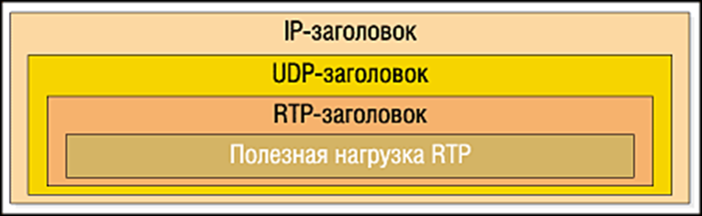
Рисунок 1.1- Структура пакету RTP

Real-Time Control Protocol(RTCP)
RTCP виконує функції управління і, взаємодіючи безпосередньо з RTP, поставляє останньому керуючу інформацію для діагностики та оптимізації продуктивності. До того ж він здійснює контроль якості доставки даних. Основні функції протоколу наступні:
-моніторинг QoS і управління перевантаженнями каналу;
-ідентифікація джерела;
-внутрішня синхронізація аудіовізуальної інформації;
-управління масштабуванням.
Виконання двох перших функцій є головним завданням RTCP. Пакети, якими обмінюються користувачі, містять відомості, що дозволяють їх програмам працювати в мережах з низькою пропускною здатністю, з буферизацією або без неї. Відправник, грунтуючись на пакетах зворотного зв'язку, що генеруються протоколом RTCP на вузлі одержувача, може налаштувати швидкість передачі даних. Ці пакети можуть бути також використані мережевим адміністратором для оцінки продуктивності мережі. [1]
Ідентифікація джерела проводиться на підставі інформації, що розміщується в заголовку RTP. Протокол RTCP перетворює 32-бітове значення відповідного поля заголовка в унікальні глобальні імена, які ідентифікують учасників будь-якої сесії.
Для внутрішньої синхронізації аудіовізуальної інформації використовуються тимчасові мітки RTP і відповідне значення реального часу. Це дозволяє, наприклад, синхронізувати голос і зображення в мультимедійних презентаціях. Нарешті, RTCP виробляє масштабування інформації, в результаті чого обмежується мережевий трафік.
Щоб забезпечити виконання всіх цих функцій, протокол генерує ряд спеціальних керуючих пакетів. Опишемо коротко п'ять їх типів.
Receiver Report (RR). Ці пакети створюються учасниками сесії, які не є активними відправниками. Вони містять таку інформацію, як підтвердження отримання пакетів, нестійкість синхронізації між цими пакетами, затримку, пов'язану з підтвердженням прийому.
Sender Report (SR). Такі повідомлення надсилаються активними відправниками, які беруть участь в сесії. На додаток до інформації, що міститься в RR, вони включають також дані про внутрішню аудіовізуальної синхронізації і кількості відправлених байтів.
Source Description Items (SDES). Пакети цього типу містять інформацію про учасників сесії.
BYE. "Прощальний" пакет, за допомогою якого користувач відключається від сесії.
APP. У пакет входять відомості про специфічні функції програми.

Resource Reservation Protocol(RSVP)
Саме цей протокол забезпечує необхідний для відеопріложеній рівень QoS - від початкової точки до кінцевої. Він є спільною розробкою відомого наукового центру Xerox PARC, Массачусетського технологічного інституту (MIT) та Інституту інформатики Каліфорнійського університету (Information Science Institute of the University of California). Протокол дозволяє резервувати ресурси маршрутизаторів на всьому шляху проходження мультимедійного трафіку. [1]
Процес резервування починається від одержувача, і лише він може надсилати запити на резервування хосту-відправнику. Ці запити поширюються тільки в одному напрямку - від одержувача до відправника і ніколи в зворотному. На (рисунку 1.2) проілюстровані деякі важливі аспекти роботи протоколу RSVP.
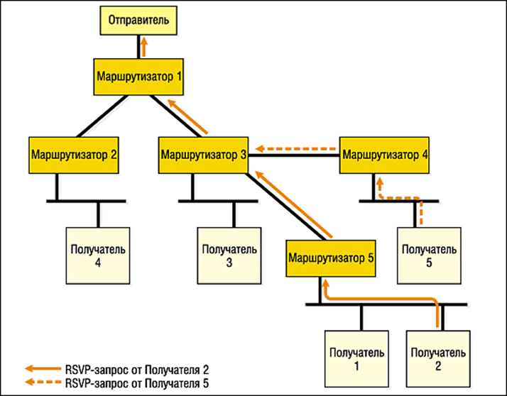
Рисунок 1.2 Запроси прооколу RSVP

Запити поширюються у напрямку до відправника до тих пір, поки не зіткнуться з іншим запитом. У цій точці вони об'єднуються з усіма запитами, які вимагають ті ж ресурси. Такий механізм дозволяє забезпечити високу надійність і масштабованість для великої многоадресной групи користувачів. Єдина вимога для успішного резервування ресурсів полягає в тому, що маршрутизатори на всьому шляху повинні підтримувати протокол RSVP. В іншому випадку запит далі не передається. RSVP відповідальний за узгодження ресурсів для відеопотоку з усіма маршрутизаторами.
Перш ніж надаються необхідні ресурси, кожен запит проходить подвійну перевірку: Policy Control і Admission Control. Перша встановлює правомочність користувача резервувати ресурси, а друга - відстежує наявні ресурси, щоб гарантовано надати необхідний рівень QoS. Якщо обидві перевірки дають позитивний результат, то програма-демон RSVP, наявна в складі ПО маршрутизатора, встановлює необхідні параметри в полях пакетів Packet Classifier і Packet Scheduler. Перше поле визначає QoS для кожного пакета, тоді як друге - вибудовує пакети в чергу, для того щоб забезпечити обіцяний рівень QoS для кожного потоку даних, що проходять через вузол.
Якщо запитувані ресурси надаються, то протокол відповідає за управління власністю хостів і маршрутизаторів, щоб забезпечити необхідний сервіс. На (рисунку 1.3) схематично показаний процес резервування ресурсів вузла, через який проходить маршрут. До того ж RSVP-демон відстежує маршрутну інформацію, тому програма може визначити, як переадресовувати запити і відповіді при зміні складу учасників сесії.
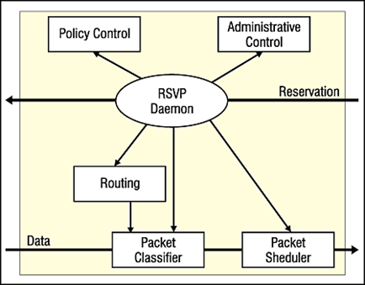
Рисунок 1.3 Процес резервування ресурсів вузла
Як уже згадувалося вище, резервування ресурсів відбувається на всіх маршрутизаторах, що лежать на шляху від одержувача до відправника. Обробивши запит, відправник направляє широкомовні повідомлення (PATH) групі одержувачів, щоб визначити зворотний маршрут і зарезервувати необхідні ресурси. У відповідь на PATH одержувачі направляють пакет RESV, який містить параметри необхідного рівня QoS. Саме за допомогою RESV виконується резервування ресурсів в кожному маршрутизаторі на шляху одержувач-відправник. Він встановлює на маршрутизаторах так зване м'яке стан резервування, яке передбачає звільнення зарезервованих ресурсів через певний відрізок часу. Для того щоб підтримувати стан резервування активним, RSVP-демон повинен посилати "освіжаючі" повідомлення. Такий механізм забезпечує динаміку резервування при зміні складу учасників сесії.
Real-Time Streaming Protocol(RTSP)
Це четвертий протокол в даному наборі. Як уже згадувалося вище, на відміну від трьох попередніх він являє собою протокол прикладного рівня, багато в чому подібний HTTP і FTP в стеці TCP / IP. Його унікальною властивістю є те, що він надає користувачеві можливість керування медіапотоків. Працює RTSP спільно з протоколами нижнього рівня, такими, як RTP, RSVP, IP і TCP / UDP. [1]
Важливо розуміти, що він не займається транспортом даних - це протокол, який, крім керуючих функцій, забезпечує взаємодію між обладнанням різних виробників, різними типами файлів і кодировщиками.
RTSP наділений властивостями масштабованості і взаємодії, багато в чому подібними протоколу HTTP. Фактично кожна презентація або мультимедіапотоком ідентифікується в протоколі своїм URL. Властивості презентації поряд з іншими специфікаціями зберігаються в файлі дескриптора презентації, також має свій власний URL.
Однак між протоколами RTSP і HTTP є ряд істотних відмінностей. Одне з основних полягає в тому, що в першому і сервер, і клієнт здатні генерувати запити. Наприклад, відеосервер може надіслати запит для установки параметрів відтворення певного відеопотоку. Далі, протоколом RTSP передбачається, що управління станом або зв'язком повинен здійснювати сервер, тоді як HTTP взагалі ніякого відношення до цього не має. Нарешті, в RTSP дані можуть передаватися поза основною смуги (out-of-band) іншими протоколами, наприклад RTP, що неможливо в разі HTTP.
Сервіс RTSP підтримується набором інструкцій, якими обмінюються між собою сервер і клієнт. Вони відсилаються в вигляді RTSP-пакетів, що містять установчі параметри для потоку. Ось деякі з них:
DESCRIBE. Клієнт вимагає у сервера опис презентації або мультимедійних об'єктів, вказане в URL запиту;
ANNOUNCE. Якщо ця інструкція посилається від клієнта серверу, то в ній міститься опис презентації або мультимедійних об'єктів, вказане в URL запиту до сервера. Відправлена в зворотному напрямку, вона оновлює опис сесії в режимі реального часу;
SETUP. Клієнт запитує у сервера ресурси і починає RTSP-сесію;
PLAY. Клієнт просить сервер почати передачу даних в потоці, виділеному за допомогою SETUP;
PAUSE. Клієнт тимчасово призупиняє доставку даних без звільнення ресурсів;
TEARDOWN. Клієнт просить сервер припинити доставку зазначеного потоку і звільнити пов'язані з ним ресурси.
На (рисунку 1.4) представлений приклад обміну інструкціями між клієнтом і сервером. Спочатку клієнт направляє серверу запит DESCRIBE, щоб отримати URL файлу з описом мультимедійних файлів. Після відповіді сервера клієнт посилає інструкцію SETUP для виділення необхідних ресурсів. Нарешті, клієнт направляє серверу інструкцію PLAY, щоб почати відтворення.
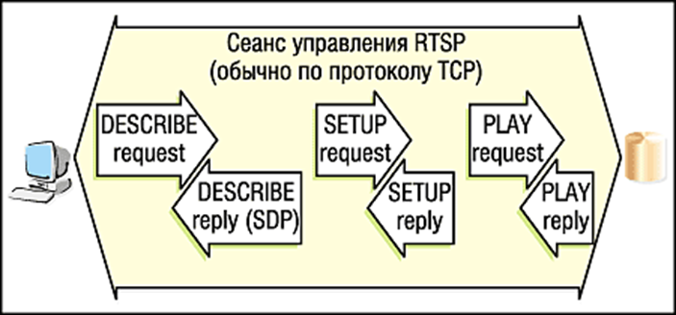
Рисунок 1.4 Обмін інструкціями між клієнтом і сервером

1.2. Протокол передачі даних HTTP Streaming

Протокол HTTP Dynamic Streaming
Протокол Adobe HTTP Dynamic Streaming (HDS) був створений з урахуванням використання вже існуючої інфраструктури HTTP серверів для створення мовлення відео та аудіо через інтернет. HDS використовує Adobe Flash як клієнтську програму прийому потоку. Так як в даний момент Adobe Flash не використовується на мобільних пристроях - сфера використання цього протоколу звужена до персональних комп'ютерів. [2]
Протокол HTTP Live Streaming
Протокол Apple HTTP Live Streaming (HLS) це протокол потокового мовлення, розроблений Apple заснованого на протоколі HTTP. На даний момент один з найбільш широко використовуваних і популярних протоколів для створення потокових трансляцій. Така популярність забезпечена простотою протоколу, підтримкою його на великому кількості пристроях і базуванням на вже настільки популярному протоколі HTTP, тим самим виключаючи необхідність в спеціалізованому сервері мовлення.
HLS працює на ідеї розбиття файлу на послідовність невеликих частин (chunk) і відправки цих частин за звичайним, для браузерів, протоколу HTTP. Для зберігання на сервері і передачі клієнтові списку частин використовується файлу формату .m3u8, а фрагменти знаходяться в медіаконтейнера MPEG-TS з кодуванням h.264 і MP3 / AAC. Таким чином, як немає необхідності в спеціалізованому сервері керуючим передачею частин, так і немає необхідності в плагінах або фреймворків для браузера. При цьому також за допомогою протоколу HTTP здійснюється управління передачею і синхронізацією параметрів потоку. HLS підтримує як VOD так і live-відео. [3]
Протокол HTTP Smooth Streaming
Протокол Microsoft HTTP Smooth Streaming (HSS) було створено як конкуруюче рішення з Apple HTTP Live Streaming. Побудований на тих самих засадах поділу, що і Apple HTTP Live Streaming, але використовує фрагментований медіаконтейнера MP4. Є частина інфраструктури Microsoft спільно з Internet Information Services і Silverlight. [4]
Протокол Dynamic Adaptive Streaming over HTTP
MPEG Dynamic Adaptive Streaming over HTTP (DASH) - новий перспективний протокол передачі відео і аудіо через мережу. Специфікація протоколу опублікована в квітні 2012 року. Дуже гнучкий протокол, який має можливість передавати дані через фрагментований MP4 або MPEG-TS контейнер. Специфікація не вимагає певного кодування даних, як відео, так і аудіо. Має можливість зберігати на жорсткий диск як частини потоку і далі передавати їх клієнту, так і зберігати один файл і відправляти по битовому зміщення файлу. Для роботи в бразуер потрібно використовувати розширення Javascript Media Source Extensions. На даний момент має обмежену підтримку в браузерах. [5]

1.3. Протокол передачі даних WebRTC

Нова технологія WebRTC пропонує можливість компрометувати вимоги до продуктивності та витрати на підтримку на стороні сервера програмного забезпечення.
Технологія WebRTC регулюється в RFC-7478 [6] та RFC-5245 [7]. В них
Викладені вимоги до розробників браузерів, що надають API для використання протоколів реалізації WebRTC для розробників клієнтського програмного забезпечення.
Основна ідея WebRTC полягає у здійсненні зручної для користувача конфігурації прямого зв'язку з концепцією браузер-браузер. Таким чином, для передачі даних до медіа не потрібна частина сервера як така. Основним обов'язком сервера є налаштування обміну конфігураційними даними між компонентами клієнтського програмного забезпечення (рисунок 1.5).

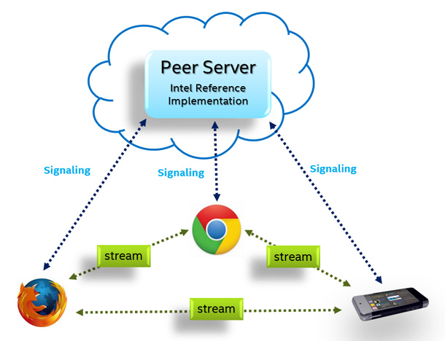
Рисунок 1.5 - Схема відеотрансляцій з використання технології WebRTC
Перед початком обміну медіа-даними, клієнтські частини програмного продукту
надсилають “запрошення” (offer) та “відповідь на запрошення” (answer on offer) за протоколом SDP [8]. Якщо відповідь на запит підключення отримана і має позитивний

характер, клієнти починають обмін кандидатами на підключення (ICECandidate) за протоколом ICE.
Програмна серверна частина цієї архітектури виконує лише початкову конфігурацію зв'язку. Таким чином, навіть при повній відмові на стороні сервера програмного забезпечення, існуючі посилання не будуть зруйновані і передаватимуть інформацію без зміни якості та продуктивності (що неможливо реалізувати за допомогою сімейства Polling та WebSocket).
Тому сторона програмного сервера вже не є слабкою точкою системи і діє лише як конфігурація з'єднання і не потребує управління повним життєвим циклом медіа-каналів.
Це досягається за допомогою інтерфейсу RTCPeerConnection, який дозволяє встановити зв’язок зв'язку між конкретними браузерами. За допомогою цього інтерфейсу можна налаштувати канал зв'язку між клієнтами, що відповідають конкретній системі, передавати дані безпосередньо між браузерами, завантажувати частину серверного програмного забезпечення та дозволяти передавати потоки відео та аудіо між браузерами без подальшої розробки браузера. логіка перетворення та переробки.
З іншого боку, сервер сигналів повинен бути розроблений та впроваджений відповідно до логіки обміну з клієнтською частиною програмного продукту.
Основна зона відповідальності сервера сигналів - передача настроюючих сигналів між клієнтськими частинами програмного забезпечення, необхідними для налаштувань RTCPeerConnection. Формат передачі даних клієнт-сервер за специфікацією може бути обраний розробниками програмного забезпечення.
Під час обміну кандидатами ICE, як визначено WebRTC, повинні використовуватися сервери STUN. Без використання сервера STUN налаштування підключень до браузера даних буде можливим лише в тому випадку, якщо обидва браузери фізично знаходяться в одній локальній мереж. (рисунок 1.6)

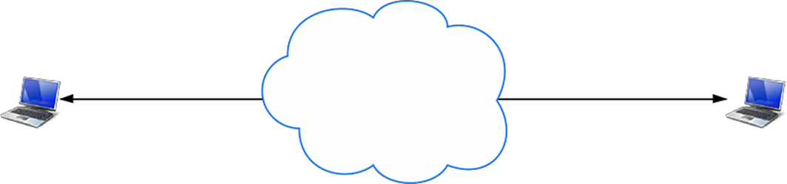

Рисунок 1.6 - Зв’язок браузерів у локальній мережі.

STUN - мережевий протокол, який дозволяє користувачеві визначати свою зовнішню IP-адресу, метод перекладу адреси та порт у зовнішній мережі, пов'язаний з визначенням внутрішнього номера порту.
Ця інформація використовується для створення UDP (User Data Protocol - один з протоколів у стеку TCP / IP) між двома хостами, коли вони перебувають на NAT-маршрутизаторі [9].
Протокол визначений у специфікації RFC 3489. NAT (трансляція мережевих адрес) - це механізм зміни мережевої адреси в заголовку IP баз даних під час їх проходження через один маршрутизаційний пристрій для відстеження одного адресного простору до іншого. [10]
Сервери STUN є загальнодоступними в Інтернеті і відповідають за публічне розкриття хостів клієнтів. Процес виявлення дозволяє веб-сайту WebRTC отримати публічну адресу для себе та потім передати її іншій системі однорангових систем через механізм оповіщення для встановлення прямого зв'язку (рисунок 1.7) [].

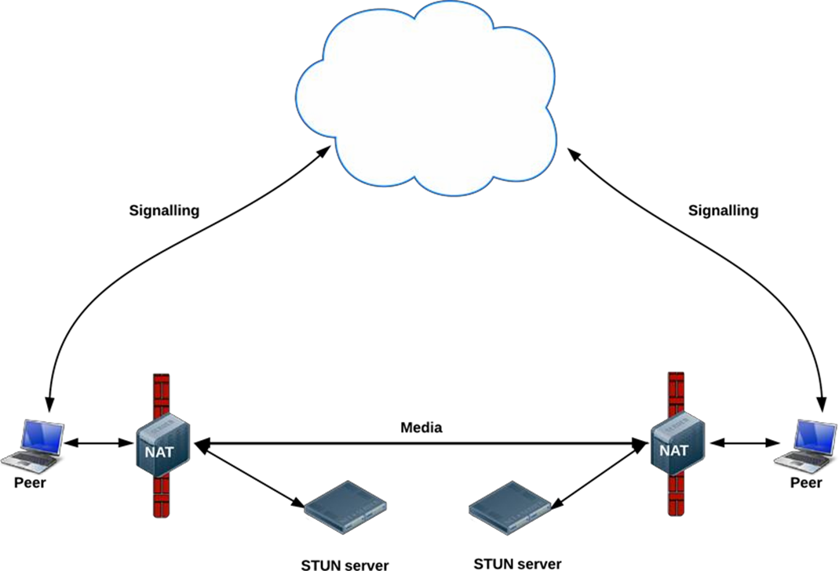
Рисунок 1.7 - Схема взаємодії браузерів з використанням STUN-серверів

За наявності сервера STUN система може налагоджувати зв’язок, але цього недостатньо для передачі інформаційних каналів між браузерами у разі негативної відповіді від серверів STUN.
Використання ретранслятора NAT TURN дозволяє хосту або брандмауеру отримувати дані через TCP або UDP-з'єднання. Ця здатність особливо важлива для вузлів із симетричним NAT або брандмауерами [11].
Сервери TURN мають концептуальне завдання - передати адреси потоку даних між точками доступу (рисунок 1.8).

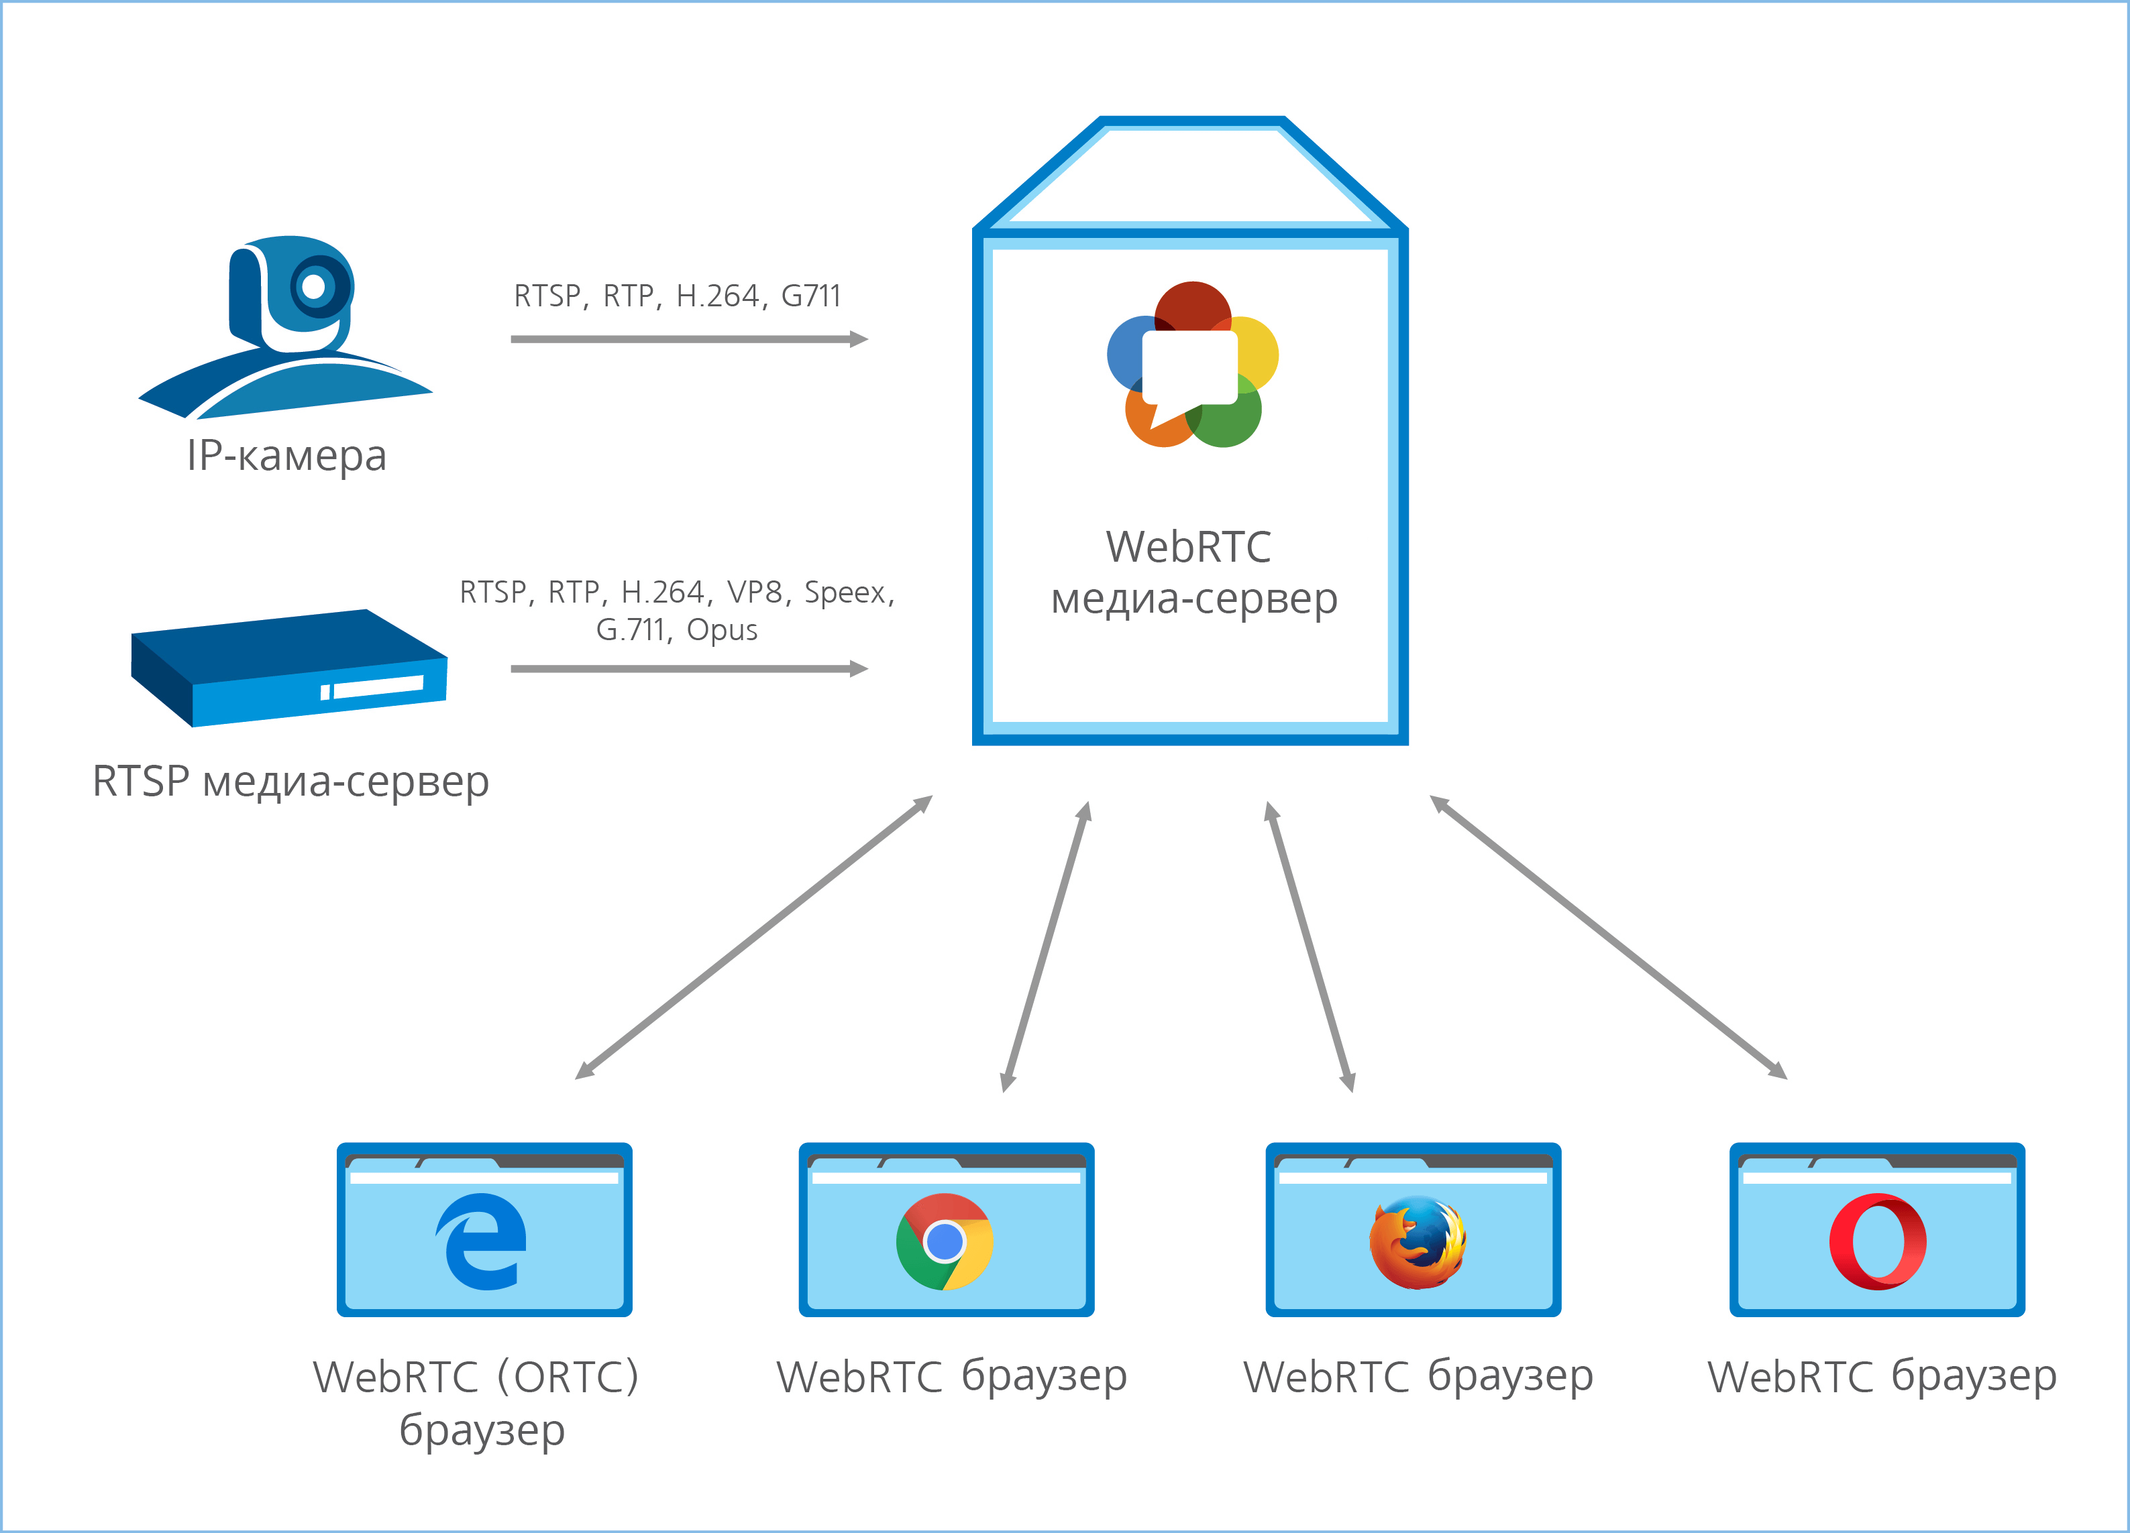

Рисунок 1.8 - Схема взаємодії браузерів з ретрансляцією потоків даних

Доцільно використовувати протокол SSE, який є більш ефективним (з точки зору продуктивності та потужності), ніж HttpStreaming та WebSocket, щоб дозволити передачу даних конфігурації медіа-каналів між клієнтськими частинами програмного забезпечення.
Таким чином, не потрібно підтримувати високу ємність сервера та грошові витрати для масштабування їх по горизонталі, використовуючи сервер лише для передачі налаштувань конфігурації медіапотоку.

1.4. Висновки до розділу 1

Порівнюючи протоколи даних, такі як RTSP, RTP і RTCP, HTTP Streaming та WebRTC, ми можемо зробити висновок про збій роботи сервера в концепції
RTSP, RTP і RTCP, HTTP Streaming роблять інформацію всіх користувачів абсолютно недоступною. Сторона сервера стає перешкодою для забезпечення медіа-даних серед багатьох користувачів.
З іншого боку, у випадку технології WebRTC сервер використовує медіа-канали лише для налаштування даних конфігурації каналу медіа-каналів між частинами клієнтського програмного забезпечення, але не для передачі даних між ними. З використанням протоколів WebRTC, частина серверного програмного забезпечення більше не несе відповідальності за отримання, перетворення та передачу медіа-каналів, тому навантаження на частину сервера програмного забезпечення значно скорочується.
Таким чином, враховуючи переваги та недоліки існуючих технологій, вибір технології WebRTC для здійснення передачі медіа-каналів на розробляється програмний продукт є виправданим.
Вибір протоколу Send Server Events - виправданий наданням конфігураційних даних, необхідних під час з'єднання WebRTC.

2. РОЗРОБКА АРХІТЕКТУРИ ПРОГРАМНОГО ПРОДУКТУ ДЛЯ ЗАБЕЗПЕЧЕННЯ ВІДЕОТРАНСЛЯЦІЙ

Розглянувши наявні аналоги, ми виробили список вимог, необхідних для реалізації мультимедійної програми для мережевої трансляції. Розглянемо технологічні рішення, що застосовуються для реалізації цих вимог.

2.1 Визначення веб-програми відеотрансляцій

Першим кроком для створення веб-програми є чітке уявлення про те, що саме потрібно досягти. У цьому випадку це досить просто; мета - створити веб-додаток, який добре працює на портативних та настільних пристроях, який не потребує додаткових плагінів для користувача і за допомогою яких він може робити відеотрансляції та спілкуватись з аудиторією
Додаток є розрахованим на багатьох користувачів і призначений для використання в мережі. Традиційно для такого роду додатків застосовуються два підходи: централізоване управління передачею повідомлень між користувачами або розподіл функцій синхронізації повідомлень між усіма учасниками мережевої взаємодії.
Перший підхід є, по суті, застосуванням технології «клієнт-сервер». При цьому підході створюється виділений сервер, який обслуговує запити клієнтів, зберігає дані для управління станом клієнтів і виконує синхронізацію даних між ними. Він відповідає за прийом даних від кожного клієнта і поширення цих даних між іншими. В цьому випадку всі клієнти є рівноправними щодо розподілу навантаження і взаємодіють виключно з сервером.
Іноді серверна частина може включатися в клієнтську програму. В цьому випадку відбувається взаємодія типу «клієнт-клієнт». Тоді один з клієнтів за попередньою домовленістю несе на собі функції сервера, в результаті будучи і клієнтом, і сервером. Така реалізація в разі великої кількості користувачів призводить до зайвого навантаження на одного з учасників. Це, безсумнівно, є вузьким місцем такого підходу. Ще одним з його недоліків є «обваження» клієнтської частини. На додаток до сказаного зазначимо, що поєднання функцій клієнта і сервера в одному додатку може бути виправдане при реалізації підключення «точка-точка», коли обидві сторони в різний час можуть мінятися ролями.
Другий підхід заснований на мережевій взаємодії без використання сервера, як такого. У цьому випадку кожен учасник комунікаційного процесу сам здійснює розсилку даних всім іншим учасникам, наприклад, за допомогою широкомовлення. Це дозволяє заощадити необхідні на забезпечення підтримки сервера ресурси. Але така реалізація, в основному, підходить для комунікації в умовах локальної мережі.
Наш додаток має дозволяти користувачам дивитися стрім за допомогою інтернету. У цих умовах для забезпечення комунікації безлічі користувачів застосування клієнт-серверної технології забезпечить наступні переваги:
• мінімізація навантаження на клієнта,
• відсутність необхідності встановлювати пряме з'єднання між клієнтами,
• централізація діяльності з обслуговування клієнтів в одному місці.

2.2 Розробка програмного забезпечення клієнтської частини за допомогою технології WebRTC

WebRTC дозволяє налаштувати однорангове з'єднання між двома веб-браузерами за допомогою WebRTC API. При цьому даний API є низькорівневим, тобто дозволяє тільки здійснювати обмін сирими пакетами даних. Контроль за доставкою пакетів, втратою даних, обробкою розриву з'єднання або обходу технології адресації NAT лягає на плечі розробника. Базова схема потоку інформації при використанні технології WebRTC можна побачити на (рис.2.1)
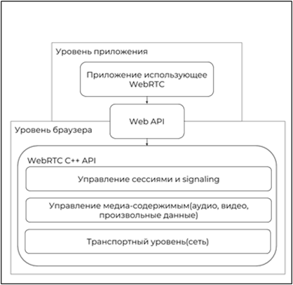
Рисунок 2.1 Загальна схема роботи кліент-сервісу WebRTC
На схемі показано два рівня абстракції, один - рівень додатки, включає все те, що розробляється розробниками безпосередньо веб- додатків для браузера. Другий рівень - рівень браузера, знаходиться під контролем розробників браузерів. Рівень браузера різний для кожної реалізації[12].
Опис типового встановлення з'єднання за допомогою WebRTC з точки зору розробки веб-додатки:
1. Зчитує дані всіх необхідних для роботи веб-сторінки JavaScript об'єктів і контекстів. Виклик WebRTC API методу createOffer (), що повертає SDP (англ. Session Description Protocol) пакет, що містить інформацію про тип інформації, яку розробник хоче почати пересилати за допомогою WebRTC. Ця інформація може бути звичайними даними, відео або аудіоконтенту і ін.
2. Починається процес, який в стандарті WebRTC називається Signaling або сповіщення адресата про пропозицію розпочати передавати дані. Відбувається передача пакета SDP іншому браузера будь-яким довільним методом. Стандарт WebRTC, який випускається W3C не сплачувалися ніяких обмежень на метод передачі цього пакета. Розробник повинен сам вирішити як це зробити, використовуючи свої сервера або якось по іншому. Сервера, які забезпечують Signaling називаються Signaling серверами.
3. Отримання SDP пакета браузером-адресатом від Signaling сервера. Отриманий пакет потрібно передати безпосередньо WebRTC за допомогою функції setRemoteDescription (). Тепер браузер знає про параметри підключення WebRTC з першого браузера. Далі потрібно зробити аналогічний SDP відповідь для першого браузера. Це робиться за допомогою методу createAnswer (), який повертає такий же текстовий SDP пакет, але вже для другого браузера, врахувавши дані з SDP пакета від першого браузера[13].
4. Передача другого SDP пакету за допомогою довільного методу передачі.
5. Отримання SDP пакета першим браузером. Цей пакет слід передати WebRTC за допомогою методу setRemoteDescription (). В результаті виконаних 5 кроків браузери мають мінімальну інформацією один про одного.
6. Далі відбувається вивчення мережевого підключення браузером, незалежно від дій розробника. На цьому етапі відбувається визначення наявності NAT,
між двома браузерами та інших параметрів мережі.
7. Періодично WebRTC перевіряє мережу про наявність змін в з'єднанні і створює на обох браузерах так називамие пакет SIP (англ. Session Initiation Protocol), которй розробнику потрібно передавати через свої Signaling сервера.
8. Далі відбувається безпосереднє peer-to-peer підключення по WebRTC в разі відсутності NAT між двома браузерами. Якщо ж NAT є, то потрібно налаштовувати так званий TURN (Traversal Using Relay NAT) сервер, який, по суті, працює як звичайний проксі-сервер і пропускає через себе трафік, створюваний учасниками з'єднання.

2.3 Розробка програмного забезпечення серверної частини за допомогою технології WebRTC

Для розробки серверної частини виберемо протокол bittorrent так як він має великий потенціал для розробки архітектури розподіленого зберігання саме просторових даних у зв'язку зі своїм ухилом під обмін великими файлами між користувачами. Загальна схема обміну в такій архітектурі може бути реалізована шляхом, сильно схожим на протокол bittorrent. Так як обмін просторовими даними і їх відображення буде здійснюватися в браузері, то і безпосередньо роль torrent-клієнта буде відведена веб-браузеру. Візуалізувати просторову інформацію передбачається через використання веб-картографічних бібліотек, таких як Leaflet.JS, CesiumJS або OpenLayers. Виходячи з того що, torrent-мережа має на увазі існування і працездатність хоча б двох елементів мережі для свого існування, потрібно забезпечити щоб хоча б одна копія одиниці інформації, що публікується була завжди в доступі. Беручи до уваги те, що веб-браузер і комп'ютер-хост не можуть забезпечити цілодобовою доступності файлу, така архітектура не зможе обійтися без сервера-трекера, який буде відслідковувати всі поточні клієнтів і проводити індексацію даних[14].
Загальний алгоритм можна описати таким чином:
1. Користувач 1 заходить на сторінку веб-додатки яке, в свою чергу підключається по протоколу HTTP до сервера-трекеру і отримує необхідну мета-інформацію про запитуваній ресурсі та почне завантажувати картографічної інформації з сервера-трекера і відображає її в сторінці веб-браузера. Також він сповіщає сервер-трекер про фрагмент завантажених просторових даних і повідомляє про свої параметрах однорангового підключення за технологією WebRTC.
2. Користувач 2 заходить на сторінку веб-додатки і підключається по протоколу HTTP до сервера-трекеру за мета-інформацією. Нехай Користувач 2 запитує сервер-трекер такий же фрагмент просторових даних, який в попередньому кроці був завантажений Користувачем 1. Сервер-трекер повідомляє про наявність цього фрагмента в іншого користувача і повідомляє йому було визначено відповідні установки по WebRTC
3. Далі Користувач 2 може піти двома шляхами - запросити шуканий фрагмент інформації у сервера-трекера по протоколу HTTP або запросити цей фрагмент у Користувача 1, використовуючи можливості технології WebRTC.
4. У разі вибору другого варіанта починається стадія з'єднання Користувача 1 і Користувача 2. У разі успіху шуканий фрагмент просторових даних скачується з Користувача 2 тим самим знімаючи навантаження безпосереднього обміну з сервера-трекера
5. У разі неуспіху з'єднання по WebRTC фрагмент завантажується
"Класичним методом" - з сервера-трекера по протоколу HTTP.
6. Користувач 2 оповіщає сервер-трекер про наявність завантаженого фрагмента просторових даних.
Наочно даний алгоритм представлений на рисунку 2.2
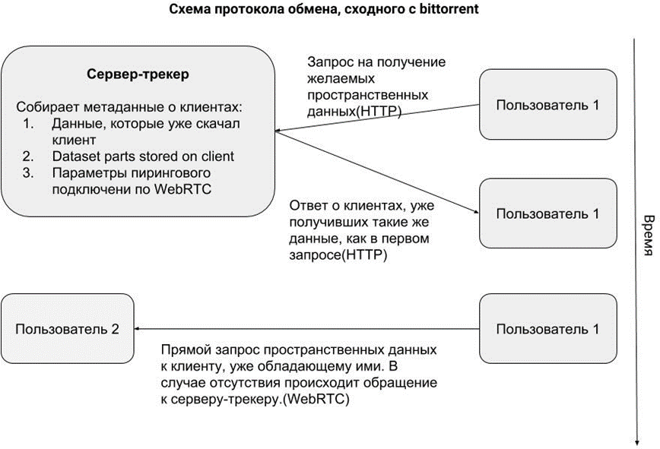
Рисунок 2.2. Схема торрент-подібного алгоритму.
Варто згадати кілька важливих особливостей даного алгоритму. При обриві з'єднання або будь-яких інших проблем пов'язаних з підключенням до сервера-трекеру у одного з користувачів виникає потреба в самостійному вирішенні сервером-трекером про видалення запису про налічествованіі будь-яких даних у отсоединенного користувача. Цю проблему можна вирішити ввівши періодичне нагадування сервера-трекеру про свою життєздатності клієнтами-одержувачами даних. Якщо протягом встановленого інтервалу нагадування не відбулося, то відбувається видалення цього користувача з індексу стеження.
Також можна відзначити, що даних алгоритм не досягає повної децентралізації і распределенности в зберіганні даних. Ймовірно таку архітектуру можна назвати гібридної, так як у неї присутні і ознаки децентралізації та ознаки многорангових мереж. На початковому етапі цю архітектуру не відрізниш від класичної моделі "клієнт-сервер"
Однак такий метод при великій кількості даних і клієнтів дозволить істотно знизити навантаження на інфраструктуру, в наступних метриках
- Сукупної пропускної спроможності всіх з'єднань топології даної мережі,
так як питома обмін даної інфраструктури буде значно нижче ніж у клієнт-серверної реалізації
- Питома швидкості обміну інформацією в біт / сек / к-ть вузлів
Також можна збирати дані про географічне місцезнаходження клієнтів, що дозволяє зробити сучасний WebAPI. При наявності декількох клієнтів з одними і тими ж даними можна проводити ранжування по географічному положенні при виборі клієнта, з якого буде скачиваться запитаний шматок даних за географічною ознакою. Тобто віддавати перевагу тому клієнту, який буде географічно ближче. Це дозволить ще збільшити швидкість обміну інформацією.
В якості програмних платформ для розробки сервера-трекера були обрана платформа Node.js. Такий вибір обуcловлен тим, що програмування здійснюється на мові JavaScript, як і програмування безпосередньо додатки для браузера. Для програмування додатки на стороні браузера в якості обраного набору технологій був обраний поточний сучасний стек технологій Web 2.0: HTML5, CSS3 і мову програмування JavaScript[15].
Отже, в якості готових бібліотек і фреймворків, які будуть істотно спрощувати розробку були обрані:
На серверній стороні:
• Express.js. Бібліотека з відкритим вихідним кодом на мові JavaScript, яка спрощує створення HTTP сервера. Призначена тільки для програмної платформа node.js
• Node.js. Програмна платформа для створення додатків обшего призначення на мові JavaScript. Цей продукт буде основою для створення сервера-трекера.
На стороні клієнта:
• WebRTC API. Даний інтерфейс не є бібліотекою або фреймворком, але він є центральним модулем, який буде здійснювати децентралізований обмін просторовими даними.
•PeerJS. Бібліотека - головна міжнародна абстракція над WebRTC. За допомогою неї істотно полегшується низкоуровневая робота безпосередньо зі створенням з'єднання.
•Axios. Бібліотека-абстракція протоколу HTTP, що дозволяє робити щодо високорівневі HTTP запити з браузера і на стороні сервера на Node.js (нас цікавить реалізація бібліотеки для браузера). Написана на мові JavaScript. Потрібно нам для спрощення роботи з HTTP на стороні браузера.
• Leaflet.js. Бібліотека, яка дозволяє відображати просторові дані в браузері, як растрові, так і векторні.
Socket.IO
Також будуть застосована технологія WebSockets в якості транспортного протоколу для SDP пакетів на сервері, що виконує роль Signaling сервера. Ця технологія буде застосовуватися у вигляді бібліотеки Socket io і на клієнті і на сервері. Вибір WebSocket обумовлений тим, що даний протокол служить для двосторонньої передачі між браузером і сервером в реальному часі. Тобто на відміну від класичної моделі "запит-відповідь" WebSockets має на увазі пряме живе підключення і відповідно є можливість передавати дані в будь-який час як клієнтом серверу, так і сервером клієнтові. Така модель відмінно лягає на описаний алгоритм створення з'єднання за допомогою WebRTC. Також одним з аргументів на користь WebSockets можна назвати те, що суміжна їй технологія - LongPolling може давати збої на тривалих періодах роботи через обрив з'єднання.
Також для спрощення процесу розробки був використаний редактор коду WebStorm від компанії JetBrains. Даний редактор має потужні функціями в рефакторінгу, редактуре і обробки кодової бази проекту. Також він дозволяє розробнику легко працювати з системою контролю версій Git.
Посилання на всі зазначені бібліотеки і технології, які були використані при розробці, їх документацію і описи будуть дані в Додатку 1 в кінці документа.
Слід нагадати, що однією з попередніх глав був описаний загальний алгоритм підключення двох браузерів. На одному з кроків була видна потреба в так званому Signaling сервері, який буде посередником у встановленні з'єднання. Виходячи з вищеописаної моделі архітектури таким сервером можна призначити сервер-трекер. Він буде виконувати функції безпосередньо сервера-трекера і стежити за файловим розподілом в мережі, також він буде виконувати функції Signaling сервера.
Після всіх необхідних теоретичних досліджень була розпочата розробка прототипу архітектури. На малюнку 2.3 показана структура модулів проекту.
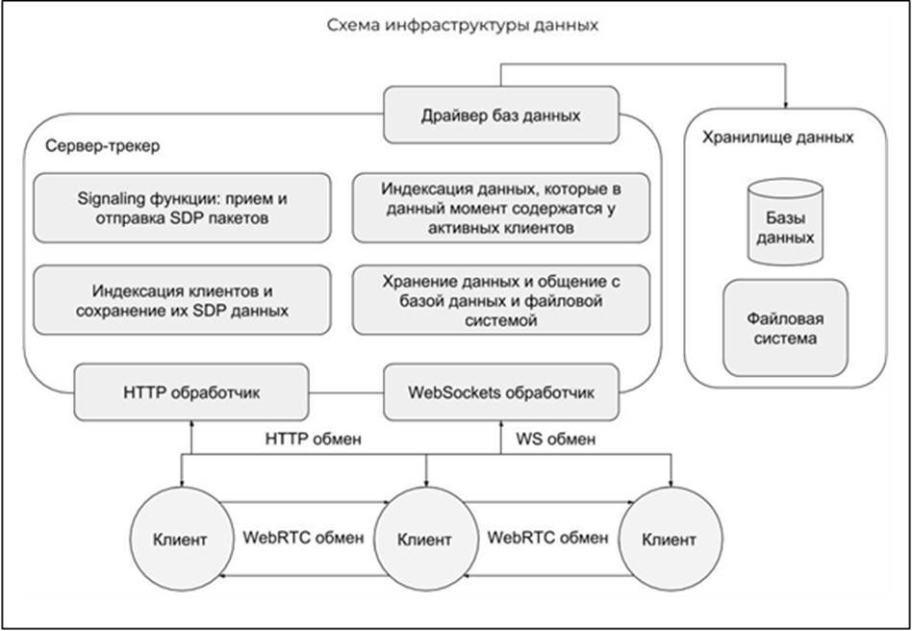
Рисунок 2.3 Схема інфраструктури проекту

2.4 Висновки до розділу 2

В цьому розділі було обгрунтовано вибір архітектурних концептів програмного комплексу, обрано мови програмування Jscript, програмна платформа Node.js, Бібліотеки: Express.js, PeerJS, Leaflet.js, Axios, Socket.IO.
Було розглянуто особливості побудови клієнтської частини програмного продукту з використанням технології WebRTC, побудовано схему взаємодії клієнтських частин програмного продукту, інкапсульовано логіку взаємодії за WebRTC та визначено напрям та технології для подальшої програмної реалізації.
Визначено обов’язки серверної частини програмного продукту.

3. ПРОГРАМНА РЕАЛІЗАЦІЯ ДЛЯ ВІДЕОТРАНСЛЯЦІЇ СТРІМУ

3.1 Реалізація серверної частини програмного забезпечення стрімінгу

WebRTC дозволяє організовувати відеозв'язок засобами JavaScript і HTML5, іншими словами, кінцеве клієнтське додаток може бути розміщено на сайті або web-сторінці. Першою практичною реалізацією в рамках даної дипломної роботи була спроба створити переносний web-додаток, яке могло б бути вбудовано на сторонній сайт для певних клієнтів. Це було б корисно, якщо є необхідність в потокової передачі даних між клієнтами певного ресурсу, в той час як немає доступу до вихідного коду цього ресурсу і немає можливості його модифікувати. Наприклад, якщо функціонал реалізується стороннім розробником або самими клієнтами ресурсу. Щоб створити щось на кшталт інтеграції додатка на сайт, було вибрано вбудувати його в браузерні розширення, яке буде запускати основний код при заході на сайт, а основний виконуваний код WebRTC-додатки розмістити на сторонньому сховищі, звідки він буде довантажувати в iframe[16].
Для обміну SDP-повідомленнями було вирішено використовувати базу даних Firebase, вона буде виконувати роль сигнального сокета. Як хмарного сховища для виконуваного JavaScript був обраний Google Drive. Це обумовлено можливістю отримання доступу до файлу по захищеному https протоколу.
Реалізацію подібного програми можна розбити на основні етапи:
1. написання WebRTC-додатки і розміщення на хмарному сховище;
2. створення браузерного розширення, що взаємодіє з сайтом;
3. розбір HTML-верстки необхідних сторінок сайту і реалізація функцій парсинга;
4. інтегрування в розширення коду, що взаємодіє зі сторінками сайту;
5. підключення зовнішнього WebRTC-додатки до розширення;
6. Використання WebRTC-додатки в сторінку сайту.
Для реалізації WebRTC-додатки була написана JavaScript-бібліотека RTCPeerBroadcasting, що має функції для створення підключень між клієнтами в режимі конференції і передачі потокових даних.
Для створення об'єкта підключення в бібліотеці реалізована функція RTCPeerConnection, приймаюча як параметр об'єкт з настройками підключення.
Для створення об'єкта підключення в бібліотеці реалізована функція RTCPeerConnection, приймаюча як параметр об'єкт з настройками підключення.
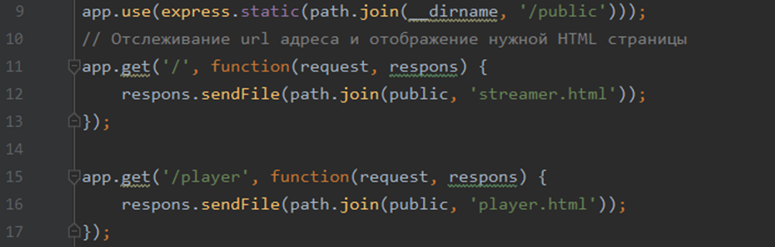
Рисунокок 3.1 - Об'єкт параметрів функції RTCPeerConnection
Приклад такого об'єкта показаний на (рисунку 3.1), де attachStream - об'єкт відео потоку, який буде відправлений іншому клієнту, onICE - функція-обробник події підключення нового клієнта, що відправляє йому відповідь, onRemoteStream - функція-обробник події отримання потоку від клієнта, onRemoteStreamEnded - функція- обробник події зупинки потоку, onOfferSDP і onAnswerSDP - надсилання запитів і відповідей на запит підключення. Функція RTCPeerConnection при виклику створює об'єкт WebRTC-підключення, відправляє запит на підключення до іншого клієнта і потік, якщо він заданий. Після того, як клієнт підтвердить підключення і відправить відповідь, для установки з'єднання можна викликати функцію addAnswerSDP, яка зберігає SDP клієнта.
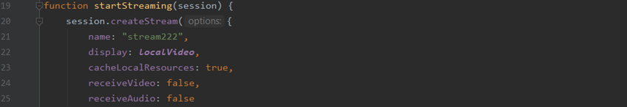
Рисунок 3.2 – підключення сесії
Функції onOfferSDP і onAnswerSDP спочатку не задані в коді функції PeerConnection, вони задаються при її виклику (рис.3.2). Це зроблено для того, щоб дана бібліотека була якомога більш переноситься. В WebRTC немає вбудованих функцій для обміну SDP-повідомленнями, тому програміст може сам вибрати, що використовувати для цього: web-сокети, базу даних або власний сигнальний сервер.
Друга важлива функція класу RTCPeerBroadcasting - функція Broadcasting. Ця функція є обгорткою для RTCPeerConnection, виконує роль шару абстракції і створена для спрощення створення конференц-зв'язку, коли підключених клієнтів більш одного. Приймає на вхід об'єкт, приклад якого показаний на (рис 3.3.)
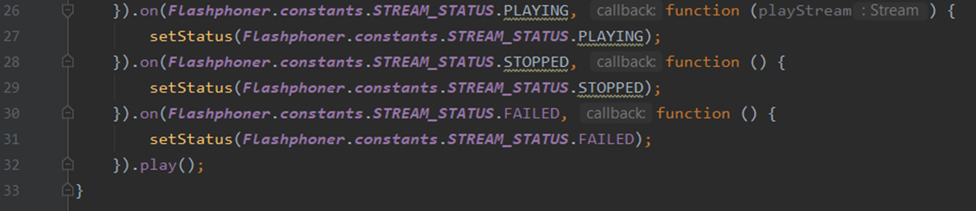 Рисунок 3.3 - Об'єкт параметрів Broadcasting
В даному об'єкті openSocket - функція відкриття сокета, в якій необхідно налаштувати установки обміну SDP-повідомленнями, onRemoteStream і onRemoteStreamEnded - функції-обробники початку і завершення потоків, connectToRoom - функція, яка буде викликана при підключенні до вже існуючої трансляції
Якщо відповідь отримана, створюється новий об'єкт RTCPeerConnection для нового підключеного клієнта і встановлюється з'єднання. Broadcasting повертає об'єкт, що містить методи createRoom, joinRoom, leaveRoom. Метод createRoom створює нову конференцію з вказаним ім'ям, після виклику відправляє в сокет повідомлення з інформацією про нову конференції. Метод joinRoom відправляє запит на підключення до вже існуючої конференції, створює новий об'єкт RTCPeerConnection. Метод leaveRoom запускає цикл за списком всіх об'єктів RTCPeerConnection і на кожному викликає метод close, який закриває пряме підключення. В результаті бібліотека має простий інтерфейс для створення конференц-підключень[17].
Для цього додатка ще необхідно було створити призначений для користувача інтерфейс і функціонал для створення деякого подібності викликів і відповідей на відеодзвінок. Так як структура цього додатка передбачає, що додаток буде довантажувати в iframe на сторінці з іншим доменом, то необхідно реалізувати механізм обміну даними між батьківським вікном і вмістом iframe. Для цього був обраний механізм POST-повідомлень. Вони відправляються в вигляді рядка. Щоб відправити масив з даними, можна закодувати його в JSON-рядок(рис 3.4), а при отриманні декодувати.
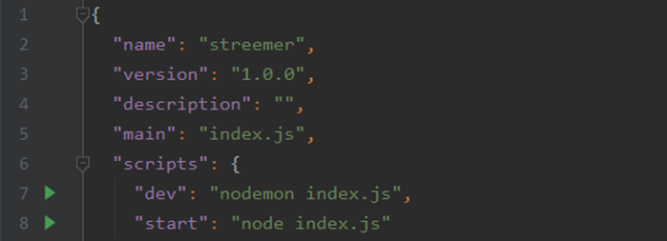
Рисунок 3.4- масив данних в JSON
При отриманні POST-повідомлення з необхідними даними (id абонента і приймає, посилання на фотографію, ім'я) скрипт запускає нову конференцію, викликаючи метод createRoom бібліотеки RTCPeerBroadcasting, як ім'я конференції буде вказано id приймає користувача. Після того, як конференція створена, в базу даних буде записана інформація про виклик. Якщо приймаючий виклик користувач буде в режимі онлайн, то він отримає повідомлення про виклик з бази даних. Якщо користувач відхилить виклик, то в базу даних буде відправлено відповідне повідомлення, яке отримає викликає. Якщо користувач прийме виклик, то браузерні розширення відкриє iframe і завантажить сторінку з WebRTC-додатком. У нього також буде відправлено POST-повідомлення про прийняття виклику, після чого буде викликаний метод joinRoom бібліотеки RTCPeerBroadcasting. Користувач буде підключений до конференції і між ним і викликає буде встановлено пряме підключення.
Після завершення роботи над WebRTC-додатком було написано браузерні розширення. У маніфесті розширення було зазначено, з якими доменами йому буде дозволено працювати: wss://wcs5-eu.flashphoner.com:8443.

Web Call Server 5 можна отримати доступ по захищеному протоколу https, і розширенню буде дозволено працювати по http і https, але, щоб виключити можливість перехоплення даних третьмі особами, в коді, який взаємодіє безпосередньо зі сторінкою сайту (файл content.js) був доданий редирект на https , якщо користувач зайшов на сайт через http.
Коли користувач заходить на сторінку сайту, в базу даних зберігається інформація про те, що користувач знаходиться в режимі онлайн. При закритті вкладки браузера ця інформація буде видалена. Для роботи програми була необхідна інформація про користувача: ім'я, id, фотографія. Для отримання цієї інформації відправляється асинхронний запит на адресу wss://wcs5-eu.flashphoner.com:8443(рис 3.5), з якого автоматично проводиться редирект на сторінку користувача. За допомогою парсинга по селекторам класів з вмісту сторінки витягується все необхідне.
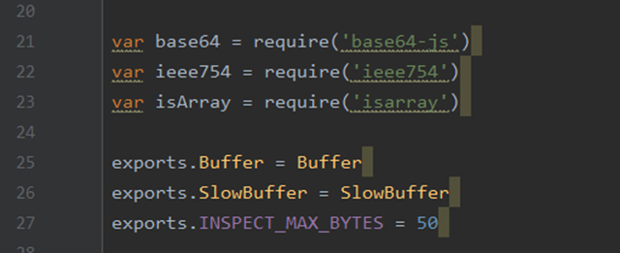
Рисунок 3.5 протокол підключення flashphoner.
Після отримання даних на директорію користувача в базі даних вішається обробник отримання нових повідомлень відеотрансляції. Одночасно з цим перевіряється адреса поточної сторінки. Це необхідно для того, щоб перевірити, чи знаходиться користувач на особистій сторінці іншого користувача. Якщо це так, то з вмісту даної сторінки буде отримана інформація про цього користувача, щоб перевірити, чи має цей користувач встановлене розширення. На сторінці користувача, який теж має розширення, буде відображена кнопка для здійснення відеотрансляції. При натисканні на неї в базу даних відправляється повідомлення про виклик, а на сторінці завантажується iframe з WebRTC-додатком, в який відправляється POST-повідомлення (рис 3.6).
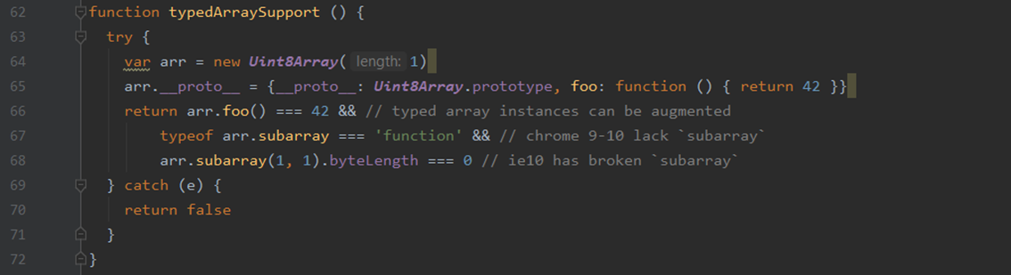
Рисунок 3.6 iframe з WebRTC-додатком
Другим параметром функції postMessage повинен бути вказаний домен, на який дозволено відправляти POST-повідомлення, в прикладі вище ж зазначений символ * для того, щоб дозволити відправку на будь-який домен, так як iframe в цьому додатку буде довантажувати зі стороннього сервера.
Коли користувач буде підключений до стрімінгу, це відобразиться на його сторінці. При підключеннівиклику буде завантажений iframe і станеться спроба підключення до сокета методом joinRoom бібліотеки RTCPeerBroadcasting.

3.2 Реалізація клієнтської частини програмного забезпечення стрімінгу

Розробка будь-якої частини програми починається зі створення його архітектури і основних алгоритмів
Після запуску програми в графічному інтерфейсі програми за замовчуванням відображається модуль камери, діаграма взаємодії з яким представлена на (рис 3.9).
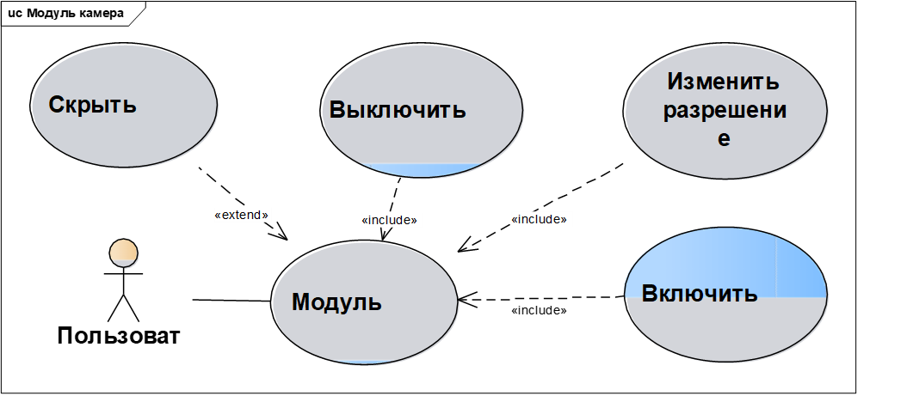
Рисунок. 3.7. Діаграма модуля камери
Щоб увімкнути або вимкнути камери використовуються методи start () і stop () відповідно. При виклику методу start () відбудеться пошук необхідні пристрої для захоплення аудіо-і відеопотоків, якщо пристрої знайдені, отримані дані перетворюються в єдиний мультимедійний потік, який буде доступний по деякому url-адресою. Метод stop () дозволяє перервати передачу даних з камери і мікрофона пристрою, при цьому відбувається коректне завершення роботи всіх функцій, які здійснюють формування потоків даних і видалення об'єктів, які зберігають дані про потоках. Щоб змінити роздільну здатність зображення, яке необхідно захоплювати з камери, використовується функція changeResolution (), параметрами якої є необхідні значення дозволу по ширині і висоті. Остання функція в модулі камери представлена на (рис.3.10) - getVideoStream (), забезпечує отримання url мультимедійного потоку, який записується в спеціальне сховище станів користувачів, для подальшого використання іншими модулями. Для настройки аудіо та відео використовується модуль, представлений на (рис. 3.11).
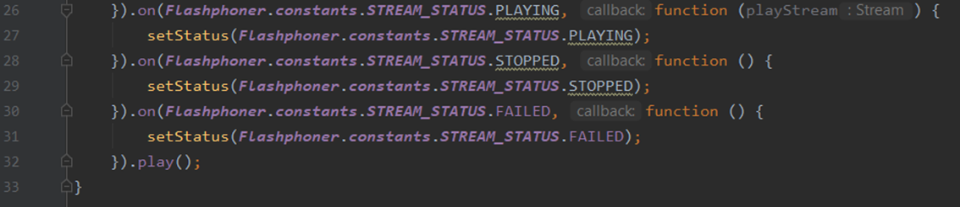
Рисунок 3.8 Функція в модулі камери
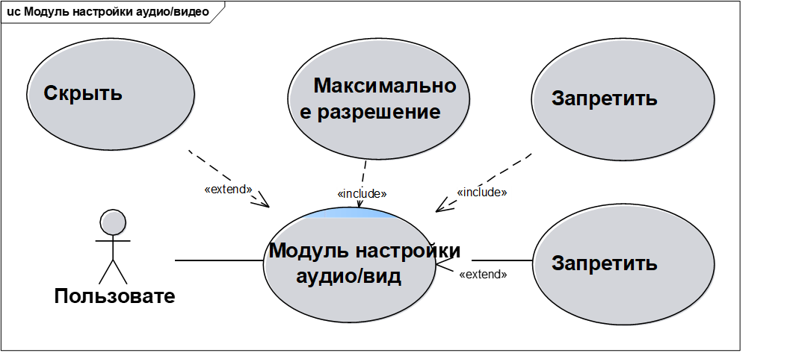
Рис. 3.9 Діаграма модуля налаштування аудіо / відео
Даний модуль дозволяє відключити захоплення відео- або аудіо з пристрою за допомогою функцій switchVideoState () і switchAudioState () відповідно. Дана можливість дозволяє обмежити передачу аудіо- або відео іншому користувачеві. За замовчуванням камера завжди має певне максимально захоплює дозвіл, що дорівнює 640 на 480 пікселів. Щоб змінити це значення служить функція setMaxHighResolution (), яка отримує параметри максимальної ширини висоти, яке необхідно забезпечити на виході відеопотоку. Перед призначенням максимального дозволу, функція setMaxHighResolution () перевірить можливість отримувати цей дозвіл з камери і при позитивному результаті призначить його в якості значення за замовчуванням.
Для створення месенджера скористаємося:
socket.io - JavaScript-бібліотека, яка надає двосторонній зв'язок клієнта і сервера в режимі реального часу;
express - фреймворк Node.js, що надає набір функцій для розробки мобільних і веб-додатків. Дозволяє відповідати на HTTP-запити, використовуючи проміжне ПО, а також відображати HTML-сторінки[18].
Створимо сервер, який обслуговує порт 3000 і повертає HTML-файл при виклику. Для ініціалізації нового з'єднання сокету потрібно передати HTTP-об'єкт. Подія connection буде прослуховувати вхідні сокети, кожен сокет буде випускати подія disconnect, яке буде викликано при відключенні клієнта. Ми будемо використовувати наступні функції рис 3.10:
Рисунок 3.10 ініціалізації з'єднання нового сокету
socket.on (...) - очікує подія, і коли воно відбувається, то виконує функцію зворотного виклику.
io.emit (...) - використовується для відправки повідомлення всім підключеним сокета.
Синтаксис наступний:
Створимо сервер з ім'ям server.js. Він повинен:
Виводити повідомлення в консоль при підключенні користувача.
Слухати подія chat message і транслювати отримане повідомлення на всі підключені сокети.
Коли користувач відключається, виводити повідомлення в консоль.
В результаті ваш сервер буде виглядати приблизно так(рис 3.13):
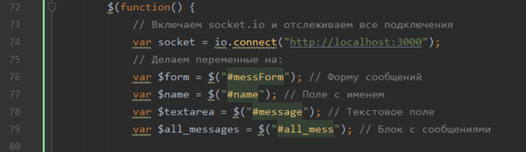
Рисунок 3.11 Клієнт-серверна частина мессенджеру
Включимо скрипти socket.io-client і jquery в наш HTML(рис 3.14)
Рисунок 3.12 Скрипти socket.io-client і jquery
socket.io служить для нас клієнтом. Він за замовчуванням підключається до хосту, який обслуговує сторінку.
В результаті html повинен виглядати приблизно так (рис 3.15):
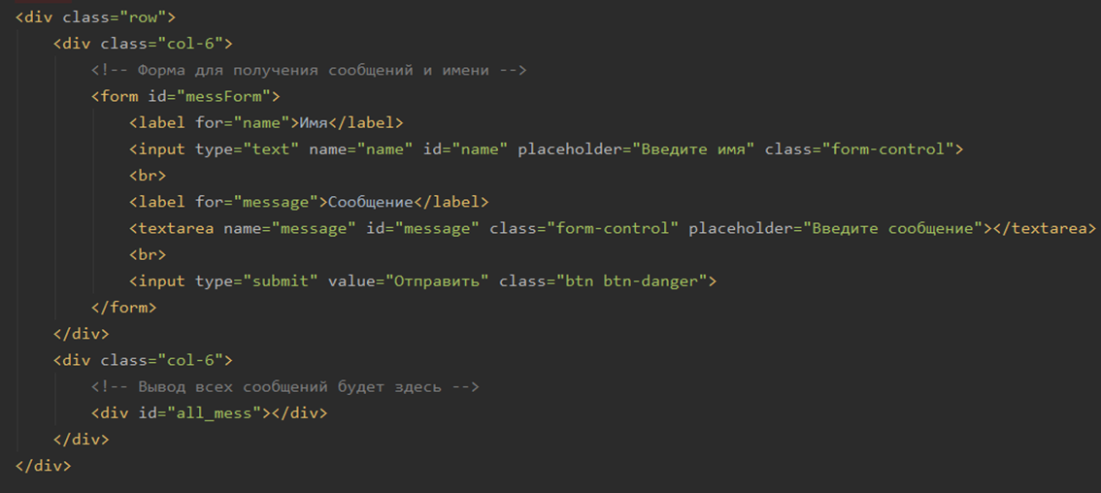
Рисунок 3.13 html для нашого мессенджера
Щоб надати нашій сторінці зовнішній вигляд вікна чату, додамо трохи стилів. Використуємо CSS-бібліотеку.
Після завершення написання всього програмного коду і тестування був зверстаний призначений для користувача інтерфейс всіх елементів програми на HTML. Огляд елементів завершеного додатки показаний на скріншотах (рис 3.14, 3.15).
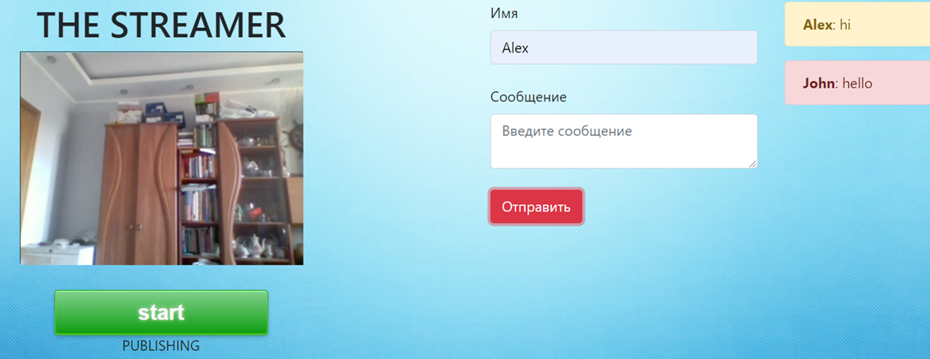
Рисунок 3.14 Сторінка контролю стріму
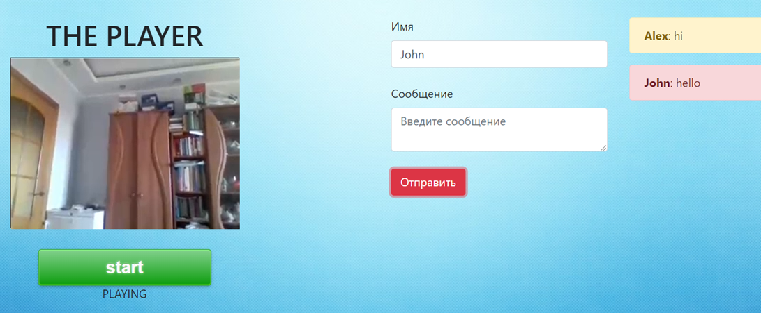
Рисунок 3.15 Сторінка спостерігача

3.3 Висновки до розділу 3

Створнго компонент серверного програмного забезпечення, який виступає в якості сервера сигналів, необхідний для впровадження технології потокової передачі медіа WebRTC.
Реалізована логіка створення та управління потоковою програмою, програмно реалізовані шари серверної частини програмного забезпечення: шари ресурсів, домени бази даних за допомогою Node.js фреймворку. Також реалізована логіка зміни схеми бази даних.

4. РОЗРОБЛЕННЯ СТАРТАП-ПРОЕКТУ

Протягом останніх років розвиток автоматизованих інформаційних систем став поштовхом до розвитку соціальних мереж.
Ідея проекту полягає у створенні програмного забезпечення, що надає можливість до створення стрімінгової платформи. Програмний продукт орієнтовано на використання в онлайн вікторинах.
Завдання розділу полягає у визначенні перспективності запропонованих у цій роботі науково-технічних рішень і пропозицій за допомогою маркетингового аналізу та оцінці можливостей їх ринкового впровадження [19].
В розділі надається опис ідеї стартап-проекту та визначаються основні напрями до його використання програмного продукту та технічні відмінності від конкурентних продуктів.
За даними цього розділу можна визначити доцільність переходу до наступних етапів реалізації проекту, що розроблюється.

Опис ідеї проекту

Ідея стартап-проекту є основним чинником: що впливає на успішність розвитку стартап-проекту. Саме тому чітке визначення ідеї та можливих напрямів її застосування є дуже важливим етапу реалізації продукту.
У вигляді таблиці 4.1 надається опис базисної ідеї проекту, надається цілісне уявлення про зміст ідеї та потенційні ринки реалізації продукту.

Таблиця 4.1. Опис ідеї стартап-проекту

Зміст ідеї | Напрямки застосування | Вигоди для користувача
Створення клієнт- серверного програмного продукту для забезпечення відеотрансляцій | 1. Проведення онлайн вікторин | Проведення відеотрансляцій без обмеження на кількість користувачів
 | 2. Використання продукту в якості | Клієнт-серверний програмний продукт може  бути використаний лише за
 | Стрімінгової  платформи | наявності браузера на
 |  | пристрої

Після визначення основної ідеї стартап-проекту необхідно визначити сильні та слабкі сторони проекту, що розробляється. Для цього було визначено найбільш значимі техніко-економічні характеристики ідеї, коло можливих конкурентів проекту, продуктів-аналогів та продуктів-замінників, що існують на ринку на момент написання роботи (таблиця 4.2).
Таблиця 4.2. Визначення сильних, слабких та нейтральних характеристик ідеї проекту
№ п/п | Техніко- економічні характерист ики ідеї | (потенційні) товари/концепції конкурентів |  |  |  | W | N | S
№ п/п | Техніко- економічні характерист ики ідеї | Проект, що  розроблюється | Twitch | Youtube | Instagram | W | N | S
1 | Технологія передачі  даних | WebRTC | RTSP | RTSP | WebSocket |  |  | +

2 | Варість комплектуючих сервісної частини | Менше за інших | Середня вартість | Більша за усіх | Середня вартість |  |  | +
3 | Середовища роботи | Що підтримують Google Chrome/Mozilla Firefox | Google Chrome/Mozilla Firefox | Window s, Google Chrome/Mozilla Firefox MacOS, IOS,  Android | IOS,  Android | +
4 | Залежність  від наявності сервера | Тільки на етапі  встановлення з’єднання | Повна | Повна | Повна |  |  | +

Як можна побачити з таблиці 4.2 , сильними сторонами програмного продукту, що розробляється, є низька вартість комплектуючих для сервісної частини , гнучкість використання без необхідності до встановлення додаткового програмного забезпечення та залежність від серверної частини програмного забезпечення тільки на етапі встановлення з’єднань.
Тому актуальною є проблема розробки програмного продукту, що не потребує встановлення інфраструктури для підтримки серверної частини програмного забезпечення.

Технологічний аудит ідеї проекту

Для того, щоб ідеї були якісно реалізовано, важливим є вибір технологій реалізації. Саме тому після визначення ідеї проекту наступним кроком аналізу можливостей імплементації стартап-проекту є визначення технологій її реалізації.
В таблиці 4.3 наведено аналіз технологічної здійсненності проекту.
Таблиця 4.3. Технологічна здійсненність ідеї проекту

Ідея проекту | Технології її реалізації | Наявність технологій | Доступність технологій
Створення клієнт- серверного програмного продукту для забезпечення відеотрансляцій | Мови програмування Node.js, JavaScript, технологія HTML 5 | ✓ | Доступно
 | Середовище розробки WebShtorm | ✓ | Доступно

З таблиці 4.3 можемо зробити висновок, що усі необхідні технології доступні для використання та були обрані для подальшої імплементації ідеї стартап-проекту.

Аналіз ринкових можливостей запуску стартап-проекту

Визначення ринкових можливостей, які можна використати під час ринкового впровадження проекту, та ринкових загроз, які можуть перешкодити реалізації проекту, дозволяє спланувати напрями розвитку проекту із урахуванням стану ринкового середовища, потреб потенційних клієнтів та пропозицій проектів- конкурентів [19].
Попередня характеристика потенційного ринку стартап-проекту наведена в таблиці 4.4.
Таблиця 4.4. Попередня характеристика потенційного ринку стартап-проекту

№  п/п | Показники стану ринку (найменування) | Характеристика
1 | Кількість головних гравців, од | 3
2 | Загальний обсяг продаж, грн/ум.од | 3600
3 | Динаміка ринку (якісна оцінка) | Зростає

4 | Наявність обмежень для входу (вказати характер  обмежень) | Відсутні для ПЗ
5 | Специфічні вимоги до стандартизації та  сертифікації | Немає
6 | Середня норма рентабельності в галузі (або по  ринку), % | 43%

Вкладати гроші в проект може бути вигідно тільки, якщо середня норма рентабельності в галузі є більшою ніж банківські відсотки на вкладення. Як бачимо з таблиці 4.4, продукт є привабливим для входження на ринок за попереднім оцінюванням.
Надалі визначаються потенційні групи клієнтів, їх характеристики, та формується орієнтовний перелік вимог до товару для кожної групи (таблиця 4.5).
Після визначення потенційних груп клієнтів проводиться аналіз ринкового середовища: складаються таблиці факторів, що сприяють ринковому впровадженню проекту, та факторів, що йому перешкоджають.
Характеристики потенційних клієнтів стартап-проекту наведено в таблиці 4.5. Таблиця 4.5. Характеристика потенційних клієнтів стартап-проекту
№ п/п | Потреба, що формує ринок | Цільова аудиторія (цільові сегменти  ринку) | Відмінності у поведінці різних потенційних цільових груп  клієнтів | Вимоги споживачів до товару
1 | Необхідність проведення відеокотрансляцій з великою кількістю користувачів | Навчальні заклади (забезпечення можливості дистанційного  навчання) | В залежності від ціни та  відповідності потребам клієнтів | Швидкодія, безпека передачі особистих даних

 |  | Користувачі соціальних мереж | В залежності від відповідності потребам клієнтів | Швидкодія, безпека передачі особистих даних
2 | Кросплатформен- ність | Користувачі соціальних мереж | В залежності від відповідності потребам підприємства | Швидкодія, безпека  передачі особистих даних, можливість доступу з різних  пристроїв

Важливим у розробці стартап-проекту є попереднє визначення загроз, що можуть перешкодити його імплементації та успішному розвитку в обраній сфері.
В таблиці 4.6 наведено основі фактори загроз та можливі дії, що призведуть до мінімізації негативного впливу цих факторів на розвиток проекту. Фактори в таблиці
  - подані в порядку зменшення значущості.

Таблиця 4.6. Фактори загроз

№  п/п | Фактор | Зміст загрози | Можлива реакція компанії
1 | Інвестиції | Відсутність  інвестицій | - Венчурні інвестиції;  - Краудфандинг
2 | Конкуренція | Вихід на ринок, де вже існують великі компанії | -Запропонувати поглинання компанії  - Розробка унікальної  функціональності
3 | Довіра користувача | Новому продукту на  ринку важко | - Розробка маркетингових  концепцій;

№  п/п | Фактор | Зміст загрози | Можлива реакція компанії
 |  | завоювати довіру користувача, оскільки перевага, зазвичай, дістається перевіреним  брендам | - Надання безкоштовного обмеженої функціональності продукту користувачам
4 | Науковий | Розробка технологій передачі медіа-  потоків | - Проведення власних подальших досліджень в цій галузі;  - Паралельна імплементація та впровадження нових технологій

Не менш значущим етапом для успішної реалізації стартап-проекту, є визначення факторів, що сприяють ринковому впровадження продукту.
В таблиці 4.7 представлені фактори можливостей та можлива реакція компанії на них (фактори подані в порядку зменшення значущості).
Таблиця 4.7. Фактори можливостей

№  п/п | Фактор | Зміст можливості | Можлива реакція  компанії
1 | Наукова новизна | Використання новітньої технології  передачі медіа-даних між браузерами | При виході на ринок,  саме ця характеристика буде вигідно відрізняти

№  п/п | Фактор | Зміст можливості | Можлива реакція  компанії
цей продукт від
конкурентів
2 | Наявність попиту | Попит на відеотрансляцій з можливістю одночасного підключення багатьох  користувачів | Підтримка програмного забезпечення
3 | Економічний | Відсутність необхідності підтримки  та масштабування серверної частини програмного продукту | Оптимізація  використання ресурсів серверів

Як бачимо з таблиць 4.6 та 4.7 в проекті присутня наукова новизна у вигляді використання новітньої технології, що є основним позитивним фактором для виходу на ринок.
Подальшим кроком в проведенні маркетингового аналізу, після визначення загроз та можливостей, є проведення ступеневого аналізу конкуренції на ринку для визначення її загальних рис (таблиця 4.8).
Таблиця 4.8. Ступеневий аналіз конкуренції на ринку

Особливості конкурентного середовища | В чому проявляється дана характеристика | Вплив на діяльність підприємства (можливі дії компанії, щоб бути  конкурентоспроможною)
Тип конкуренції: монополістична | Фірми конкурентів Amazon та Google | Впровадження новітніх  технологій  Регуляції цін на корпоративне використання  Реклама

Особливості конкурентного середовища | В чому проявляється дана характеристика | Вплив на діяльність підприємства (можливі дії компанії, щоб бути конкурентоспроможною)
За рівнем конкурентної  боротьби:  - міжнародна | Фірми-конкуренти є міжнародними | Адаптація програмного  засобу для зарубіжних клієнтів
За галузевою ознакою:  - міжгалузева | Продукт придатний для використання у різних  галузях | Цільова адаптація програмного засобу для  зарубіжних клієнтів
Конкуренція за видами товарів:  - товарно-видова | Вид товару — програмне забезпечення | Програмне забезпечення, що створюється, повинне враховувати сильні та слабкі сторони  конкурентів
За характером конкурентних переваг:  - нецінова | Основними перевагами  цього продукту є наявність характеристик  відсутніх у конкурентів | Підтримка якості за рахунок постійного вдосконалення
За інтенсивністю:  - марочна | Бренди існують та конкурують | Просування бренду, реклама, яка вказує на переваги саме цього  продукту
Після аналізу конкуренції на ринку необхідно провести більш детальний аналіз умов конкуренції в галузі. Аналіз проводився за моделлю 5 сил М. Портера (таблиця 4.9[19].
Після аналізу конкуренції проводиться більш детальний аналіз умов конкуренції в галузі (таблиця 4.9) - за моделлю п’яти сил М. Портера, яка вирізняє

п’ять основних факторів, що впливають на привабливість вибору ринку з огляду на характер конкуренції:
    - Конкурент, що вже є в галузі.
    - Потенційні конкуренти.
    - Наявність товарів замінників.
    - Постачальники, що конкурують за ринкову владу.
    - Споживачі.
Сильні позиції компанії по кожному фактору забезпечують їй більший вплив на ринок. Аналіз складових цієї моделі є основою для розроблення переліку факторів конкурентоспроможності для певного обраного ринку.
Таблиця 4.9. Аналіз конкуренції в галузі за М. Портером

Складові аналізу | Прямі конкурент и в галузі | Потенційні конкуренти | Постачальн ики | Клієнти | Товари- замінники
Складові аналізу | Twich, Youtube | Наявність вже існуючих рішень | - | Контроль якості продукту | Агресивна  рекламна кампанія, імплементація новітніх  технологій
Висновки: | Конкурент и уже  завоювали довіру провідних компаній -  замовників | Є можливості виходу на ринок, але є і конкуренти.  Строки – 12 місяців. | - | Клієнти диктують усі умови роботи на ринку | Оптимізація технічної бази та імплементація новітніх технологій

За результатами аналізу таблиці 4.9 можна зробити висновок, що компанія має можливість забезпечити необхідні темпи обороту капіталу та здатна впливати на інших учасників ринку. Тож проект має позитивні перспективи на ринку, що розглядається.
На основі аналізу конкуренції (таблиця 4.9), ураховуючи характеристики ідеї проекту (таблиця 4.2), вимоги користувачів до продукту (таблиця 4.5) та факторів загроз (таблиця 4.6) і можливостей (таблиця 4.7) було визначено перелік факторів конкурентоспроможності та обґрунтовано їх вибір шляхом наведення чинників, що роблять їх значущими (таблиця 4.10). фактори наведені в порядку спадання значущості.
Таблиця 4.10. Обґрунтування факторів конкурентоспроможності

№ п/п | Фактор конкурентоспроможності | Обґрунтування (наведення чинників, що  роблять фактор для порівняння конкурентних проектів значущим)
1 | Швидкодія | Відсутність необхідності постійної трансформації даних та трансформацій на серверній стороні програмного забезпечення надають більший показник швидкодії, ніж у  прямих конкурентів
2 | Надійність та якість зв'язку | Відсутність серверної частини програмного продукту у ланцюгу передачі медіа-потоків між браузерами підвищують надійність та якість відео- та аудіо- потоків навіть за  технічної відмови сервера
3 | Зручність інтерфейсу користувача | Веб-інтерфейс направлений на користувача та не потребує встановлення сторонніх додатків

Отже, як видно з таблиці 4.10, можна виділити три основних фактори, що впливають на конкурентоспроможність компанії. Важливим є обґрунтування факторів конкурентоспроможності для подальшого аналізу. На вибір цих факторів впливали такі чинники, як значущість для споживача та наявність можливості для подальшого розвитку самого продукту.
За визначеними у таблиці 4.10 факторами конкурентоспроможності проведено порівняльний аналіз сильних та слабких сторін розроблюваного стартап-проекту. Надана оцінка в балах (від 1 до 20) по кожному фактору та рейтинг товарів- конкурентів у порівнянні з розробленим продуктом.
Таблиця 4.11. Порівняльний аналіз сильних та слабких сторін проекту

№ п/п | Фактор конкурентоспроможності | Бали 1-20 | Рейтинг товарів-конкурентів у  порівнянні з розробленим продуктом
№ п/п | Фактор конкурентоспроможності | Бали 1-20 | -3 | -2 | -1 | 0 | +1 | +2 | +3
1 | Швидкодія | 19 |  | +
2 | Надійність та якість зв'язку | 19 |  |  |  | +
3 | Зручність інтерфейсу  користувача | 16 |  |  |  |  |  |  | +

З таблиці 4.11, можемо зробити висновок, що сильними сторонами продукту, що розробляється, є швидкодія, надійність та якість зв'язку та зручність інтерфейсу користувача.
Узагальнюючи результати попередньо проведеного аналізу сильних та слабких сторін стартап-проекту (таблиця 4.11), переліку ринкових загроз (таблиця 4.6) та можливостей (таблиця 4.7), здійснено узагальнюючий SWOT-аналіз стартап-проекту (таблиця 4.12) для визначення повної картини стану продукту на ринку.

Таблиця 4.12. SWOT- аналіз стартап-проекту

Сильні сторони:  - Швидкодія  - Надійність  - Зручність користувацького інтерфейсу  - Часткова незалежність від серверної частини програмного продукту | Слабкі сторони:  - Відсутність бренду  - Відсутність репутації серед клієнтів
Можливості:  - Вдосконалення інтерфейсу користувача  - Оптимізація клієнтської частини програмного продукту  - Розробка нової функціональності для соціальних мереж  - Розробка інтеграції з іншими інформаційними системами  - Просування бренду | Загрози:  - Відсутність інвестицій  - Висока конкуренція

За результатами SWOT-аналізу для виведення стартап-проекту на ринок розроблено ряд альтернатив ринкової поведінки, що до впровадження стартап- проекту (таблиця 4.13).

Таблиця 4.13. Альтернативи ринкового впровадження стартап-проекту

№ п/п | Альтернатива (орієнтовний комплекс заходів) ринкової поведінки | Ймовірність отримання ресурсів | Строки реалізації
1 | Залучення інвестицій  (розробка програмного  продукту, реклама, просування бренду) | 60% | 12 місяців
2 | Інтеграція (співпраця) із  конкурентами | 75% | 30 місяців
3 | Гнучка система лояльності  для корпоративних клієнтів | 75% | 8 місяців

Альтернативи обиралися з оглядом на строки реалізації проекту, ймовірність отримання ресурсів для запуску стартапу та потенційні проекти конкурентів, що також можуть бути виведені на ринок у найближчий час (таблиця 4.9).

Розроблення ринкової стратегії стартап-проекту

Важливим етапом маркетингового аналізу є розроблення ринкової стратегії проекту. Під час цього етапу визначаються ринкові цілі, та визначаються оптимальні можливості поширення на ринку.
Для початку визначаються цільові групи потенційних споживачів (таблиця 4.14), що робить можливим вибір стратегії охоплення ринку, визначення орієнтованих споживачів.

Таблиця 4.14. Вибір цільових груп потенційних споживачів

№ п/п | Опис  профілю цільової групи потенційних  клієнтів | Готовність споживачів сприйняти продукт | Орієнтовн  ий попит в межах цільової групи  (сегменту) | Інтенсив ність конкуре нції в сегменті | Простота входу у сегмент
1 | Онлайн-вікторини | Високий | Високий | Високий | Попит на продукт є високим,проте можуть виникнути складнощі з високим  рівнем конкуренції
2 | Користувачі  Стрімінгових платформ | Високий | Середній | Високий | Готовність споживачів сприйняти продукт є високим, проте проте можуть виникнути складнощі з високим  рівнем конкуренції
Обрано першу цільову групу, вона є більш перспективною, проте друга цільова
група теж потребує уваги.

Як видно з таблиці 4.14 до розгляду беруться дві основні цільові групи потенційних клієнтів. Простота входу в обидва сегменти є досить низькою, оскільки в першому випадку заважають конкуренти, а в другому може бути не достатній попит. Обрано першу цільову групу, вона є більш перспективною, оскільки, якщо продукт

компанії все ж вийде на ринок, ймовірність того, що він окупиться є досить високою. Проте друга цільова група теж потребує уваги.
За результатами аналізу потенційних груп споживачів (сегментів) автори ідеї обирають цільові групи, для яких вони пропонуватимуть свій товар, та визначають стратегію охоплення ринку.
Для роботи в обраних сегментах ринку необхідно сформувати базову стратегію розвитку, яка визначається у таблиці 4.15.
Таблиця 4.15. Визначення базової стратегії розвитку

№ п/п | Обрана  альтернатива розвитку проекту | Стратегія охоплення ринку | Ключові  конкурентоспроможні позиції відповідно до обраної альтернативи | Базова стратегія розвитку*
1 | Розробка та підтримка програмного продукту | Ринкове позиціонування | Швидкодія передачі медіа-потоків та надійність серверної частини програмного  продукту | Стратегія диференціації

Далі, на основі базової стратегії розвитку, надається визначення стратегії конкурентної поведінки (таблиця 4.16).
В даному випадку обрано стратегію наслідування лідерам. Компанії, що приймають слідування за лідером – це підприємства з невеликою часткою ринку, які вибирають адаптивну лінію поведінки на ринку, усвідомлюють своє місце на ньому і йдуть у фарватері фірм-лідерів. Головна перевага такої стратегії – економія фінансових ресурсів, пов’язаних з необхідністю розширення ринку, постійними інноваціями, витратами на утримання домінуючого положення.

Таблиця 4.16. Визначення базової стратегії конкурентної поведінки

№ п/п | Чи є проект  «першопрохід цем» на ринку? | Чи буде компанія шукати нових споживачів, або забирати існуючих у  конкурентів? | Чи буде компанія копіювати основні характеристики товару  конкурента, і які? | Стратегія конкурентної поведінки*
1 | Ні | Так | Ні | Стратегія наслідування  лідерам

Наступним кроком в дослідженні ринку є вибір стратегії її позиціонування перед обраною цільовою групою потенційних клієнтів (таблиця 4.17).
Таблиця 4.17. Визначення стратегії позиціонування

№ п/п | Вимоги до товару цільової аудиторії | Базова стратегія розвитку | Ключові конкуренто- спроможні позиції стартап- проекту | Вибір асоціацій, які мають сформувати комплексну позицію власного проекту (три  ключових)
1 | - Швидкодія передачі медіа- потоків; | Стратегія диференціації | Імплементація нової технології передачі медіа- даних, що дозволяє досягнути  підвищенню | - швидкість;  - надійність;  - якість:

 | - Надійність серверної частини програмного  продукту |  | швидкості та якості з'єднання

На основі вимог споживачів з обраних сегментів до постачальника (стартап- компанії) та до продукту (таблиця 4.5), а також в залежності від обраної базової стратегії розвитку (таблиця 4.15) та стратегії конкурентної поведінки (таблиця 4.16) розроблено стратегію позиціонування (таблиця 4.17). що полягає у формуванні ринкової позиції (комплексу асоціацій), за яким споживачі мають ідентифікувати проект стартап-проекту.

Розроблення маркетингової програми стартап-проекту

Маркетингова програма стартап-проекту є одним із основних чинників росту кількості користувачів системи.
Завершальним етапом у проведенні маркетингового аналізу стартап-проекту є розроблення ефективної стратегія ринкового впровадження потенційного товару на базі аналізу ринкового середовища, розроблення маркетингової програми стартап- проекту.
Першим кроком до розробки маркетингової стратегії є формування маркетингової концепції товару, який отримає споживач.
В таблиці 4.18 підсумовані результати попереднього аналізу конкурентоспроможності товару з врахуванням попередньо обраних трьох основних асоціацій з товаром, що дозволить сформувати маркетингову концепцію товару, який отримає клієнт.

Таблиця 4.18. Визначення ключових переваг концепції потенційного товару

№ п/п | Потреба | Вигода, яку пропонує товар | Ключові переваги перед конкурентами (існуючі або такі, що  потрібно створити
1 | Велика кількість глядачів відеотрансляцій | Забезпечення трансляції для 1000+ глядачів, так само як і у гігантів данної галузі | Найближчий конкурент (Twitch)
2 | Надійність серверної частини програмного  продукту | Використання новітньої технології передачі медіа- потоків | Обрана технологія використовує серверну частину лише для налаштування зв’язку
3 | Швидкодія | Технологія передачі даних між браузерами не потребує додаткової обробки на серверній частині  програмного продукту | Зменшення навантаження з серверної частини програмного продукту

В таблиці 4.19 наведений опис трирівневої моделі товару з уточненням ідеї продукту, його фізичних складових та особливостей процесу його надання.
Таблиця 4.19. Опис трьох рівнів моделі товару

Рівні товару | Сутність та складові
І. Товар за задумом | Програмний продукт для забезпечення відеотрансляцій для багатьох учасників із найменшим навантаженням на серверну  частину програмного забезпечення
 | Властивості/характеристики | М/Нм | В_{р}/Т_{х}/Т_{л}/Е/О_{р}
 | 1. Швидкодія | - | -

ІІ. Товар у реальному виконанні | - Урахування сплеску температур  - Користувацький інтерфейс  - Універсальність програмного засобу  - Швидкість моделювання
ІІ. Товар у реальному виконанні | Якість: згідно до стандарту ISO 29119 буде проведено тестування
ІІ. Товар у реальному виконанні | Пакування: CD диск
ІІ. Товар у реальному виконанні | Марка: Марка: R.Savkevych FleshStream.5
ІІІ. Товар з підкріпленням | До продажу: базова версія
ІІІ. Товар з підкріпленням | Після продажу: постійна підтримка та вдосконалення
За рахунок чого потенційний товар буде захищено від копіювання: захист
інтелектуальної власності
Для проведення маркетингового аналізу важливим фактором є визначення рівня цін на товари конкурентів. Далі наведено визначення цінових меж (таблиця 4.20), якими необхідно буде керуватися при встановленні ціни на потенційний товар, включаючи аналіз рівня доходів цільової групи споживачів та рівень цін на товари- аналоги та товари-замінники.
Таблиця 4.20. Визначення меж встановлення ціни

№ п/п | Рівень цін на товари замінники (грн/міс) | Рівень цін на товари аналоги (грн/міс) | Рівень доходів цільової групи споживачів  (грн/міс) | Верхня та нижня межі встановлення ціни на  товар/послугу
1 | 100 | 200 | 50000 | 400 – 3600

В таблиці 4.21 відображена оптимальна система збуту товару. Як результат, було прийнято рішення: доцільно користуватися однорівневим каналом збуту.

Таблиця 4.21. Формування системи збуту

№ п/п | Специфіка закупівельної поведінки цільових  клієнтів | Функції збуту, які має виконувати постачальник товару | Глибина каналу збуту | Оптимальна система збуту
1 | Покупка програмного забезпечення | Продаж | - 0(напряму)  - 1(через одного посередника) | Напряму або через одного посередника
Концепція маркетингових комунікацій (таблиця 4.22) є останньою складовою маркетингової програми. Ця концепція бере за основу попередньо обране рішення для позиціонування та визначення специфіки поведінки споживачів.
Таблиця 4.22. Концепція маркетингових комунікацій

№ п/п | Специфіка поведінки цільових клієнтів | Канали комунікаці й, якими користуют ься цільові  клієнти | Ключові позиції, обрані для позиціонуван ня | Завдання рекламного повідомлення | Концепція рекламно го звернення
1 | Клієнти обирають у перевірених  фірм | Інтернет | - швидкість;  - якість;  - надійність | Ознайомлення користувача з перевагами цього  продукту | Інтернет, агресивна реклама
Як бачимо в цьому пункті сформовано ринкову програму, що включає в себе концепцію збуту та просування товару, а також попередній аналіз можливостей ціноутворення, що спирається на потреби та можливості потенційних клієнтів компанії, а також відповідну обрану альтернативу ринкової поведінки для найбільш ефективного виходу розроблюваного продукту на ринок.

Висновки до розділу 4

В цьому розділі ми задокументували та проаналізували стартовий проект, виявили слабкі та сильні сторони ідеї, визначили технічну доцільність її створення.
Визначено, що на ринку існує велика конкуренція з боку багатьох компаній, але вартість ліцензій на використання їхньої продукції також досить висока.
Була оцінена потенційна ринкова стратегія з акцентом на ринки малого та середнього бізнесу, а великий бізнес було відхилено через існуючі контракти з сильнішими гравцями на ринку.
Відповідно до визначеної стратегії позиціонування було визначено, що необхідно зосередитись на власній підтримці стрімінгової платформи розвитку та постійному оновленні функціональних можливостей продукту, а також встановити достатньо низьку ціну, щоб увійти в ринок.

ВИСНОВКИ

- У роботі проведено аналіз сучасних технік та протоколів передачі медіа- потоків та обґрунтовано вибір новітньої технології WebRTC.
- Виконано проектування загальної архітектури програмного продукту, що передбачає використання WebRTC та дозволяє зменшити навантаження на сервер без втрати якості відео та аудіо потоків.
- Обґрунтовано використання принципу Node.js для клієнтської частини програмного продукту, що не допускає перезавантаження сторінки браузера і, таким чином забезпечує стабільний зв’язок користувачів, кількість яких обмежується технічними характеристиками браузера.
- Розроблено клієнт-серверний програмний продукт для проведення відетрансляцій, що включає серверний програмний компонент, та клієнтську частину на основі JavaScript та WebRTC. За рахунок використання технології WebRTC вдалося позбутися необхідності великих потужностей серверів, що дозволяє зменшити грошові витрати.
- Проведено аудит ідеї проекту та визначено факт доцільності подальшої реалізації проекту. Зроблено аналіз ринкових можливостей запуску стартап-проекту, розроблено ринкову стратегію та маркетингову програму.

СПИСКОК ВИКОРИСТАНИХ ДЖЕРЕЛ

- https://itc.ua/articles/videopotoki_protokoly_14525/
- HTTP Dynamic Streaming Specification [Электронный документ]. – Adobe official web-site. - Adobe. - Version 3.0 FINAL. - (http://wwwimages.adobe.com/content/dam/Adobe/en/devnet/hds/pdfs/adobe-hds- specification.pdf). Проверено 12.06.2016.
- HTTP Live Streaming Overview [Электронный документ]. – iOS Developer Library - Apple - (https://developer.apple.com/library/ios/documentation/NetworkingInternet/Concept ual/StreamingMediaGuide/Introduction/Introduction.html). Проверено 12.06.2016.
- How to Choose the Format Right For You [Электронный документ], – Internet Video Archive - (http://www.internetvideoarchive.com/documentation/video- api/progressive-download-vs-adaptive-bitrate/). Проверено 12.06.2016
- Web technology for developers [Электронный документ]. – Mozilla Developer Network. - Mozilla - (https://developer.mozilla.org/en-US/docs/Web). Проверено 12.06.2016Liu, Q. Research of web real-time communication based on web socket. / Liu, Q., Sun, X. // International Journal of Communications, Network and System Sciences, 5(2012), р. 797–801.

- Forouzan, B.A. TCP/IP Protocol Suite. / B.A. Forouzan / McGraw-Hill, New York, 2002 – 979р.
- RFC6263 Marjou, X. and A. Sollaud, "Application Mechanism for Keeping Alive the NAT Mappings Associated with RTP / RTP Control Protocol (RTCP) Flows", RFC 6263, DOI 10.17487/RFC6263, June 2011, – Режим доступу до ресурсу: http://www.rfc-editor.org/info/rfc6263
- RFC 3489 Rosenberg J. STUN: Simple Traversal of User Datagram Protocol (UDP) Through Network Address Translators (NATs). / J.Rosenberg, J. Weinberger, C. Huitema, R. Mahy. / RFC 3489, IETF, Mar. 2003.
- RFC5766 Mahy, R., Matthews, P., and J. Rosenberg, "Traversal Using Relays around NAT (TURN): Relay Extensions to Session Traversal Utilities for NAT (STUN)", RFC 5766, April 2010.
- Mark W., ANSI/IEEE 1471 and systems engineering. / Mark W., Maier, David Emery, Rich Hilliard. / Systems Engineering 7.3— 2004. — 257-270р.
- Шевчук Р.П. Підвищення ефективності клієнт-серверних систем середньої складності / Р.П. Шевчук., А.І. Яцинич // Вісник Тернопільського державного технічного університету. — 2010. — Том 15. — № 1. — С. 182—186.
- Real-Time Communication with WebRTC. Сальваторе Лорето
O'Reilly Media. 2014г. 164с,
- https://medium.com/@jeremy.noring/webrtc-pro-tips-98f90acad007
- Designing Distributed Systems: Patterns and Paradigms for Scalable Reliable Services. Брендан Бёрнс. O’Reilly. 2018г. 149с.,
- Node.JS Web Development. Дэвид Хэрон. Packt Publishing. 2016г. 367с.,
- https://wezom.com.ua/blog/kak-sozdat-prostoe-webrtc-prilozhenie.,
- https://socket.io/docs/rooms-and-namespaces/
- https://bablofil.ru/nodejs-websocket-chat/
- Методичні рекомендації до виконання розділу магістерських дисертацій для студентів інженерних спеціальностей [Електронний ресурс] / За заг. ред. О.А. Гавриша. – Київ : НТУУ«КПІ», 2016. – 28с. — Режим доступу: http://foundry.kpi.ua/uk/news/9-novini/764-metodychni-rekomendaciji-do-vykonannja-rozdilu-magisterskyh-dysertacij-dlja-studentiv-inzhenernyh-specialnostej.html

ДОДАТОК А

Програма для перевірки трансляції

<!DOCTYPE html>
<html>
<head>
<link rel="stylesheet" href="css/reset.css">
<link rel="stylesheet" href="css/streamer.css">
<link rel="stylesheet" href="https://stackpath.bootstrapcdn.com/bootstrap/4.2.1/css/bootstrap.min.css">
<script language="javascript" src="js/flashphoner.js"></script>
<script language="javascript" src="js/streamer.js"></script>
<script src="https://ajax.googleapis.com/ajax/libs/jquery/3.3.1/jquery.min.js"></script>
<script src="/socket.io/socket.io.js"></script>
</head>
<body onLoad="init()">
<div class="header">
<div class="flex-container">
<h1 class="header_Title">The streamer</h1>
<div class="container">
<div id="localVideo" class="localVideo" ></div>
</div>
<div class="container">
<input type="button" class="button" value="start" onClick="start()"/>
</div>
<p id="status" class="footer"></p>
</div>
<div class="row">
<div class="col-6">
<!-- Форма для получения сообщений и имени -->
<form id="messForm">
<label for="name">Имя</label>
<input type="text" name="name" id="name" placeholder="Введите имя" class="form-control">
<br>
<label for="message">Сообщение</label>
<textarea name="message" id="message" class="form-control" placeholder="Введите сообщение"></textarea>
<br>
<input type="submit" value="Отправить" class="btn btn-danger">
</form>
</div>
<div class="col-6">
<!-- Вывод всех сообщений будет здесь -->
<div id="all_mess"></div>
</div>
</div>

</div>
<script>
var min = 1;
var max = 6;
var random = Math.floor(Math.random() * (max - min)) + min;

// Устаналиваем класс в переменную в зависимости от случайного числа
// Эти классы взяты из Bootstrap стилей
var alertClass;
switch (random) {
case 1:
alertClass = 'secondary';
break;
case 2:
alertClass = 'danger';
break;
case 3:
alertClass = 'success';
break;
case 4:
alertClass = 'warning';
break;
case 5:
alertClass = 'info';
break;
case 6:
alertClass = 'light';
break;
}

$(function() {
// Включаем socket.io и отслеживаем все подключения
var socket = io.connect("http://localhost:3000");
// Делаем переменные на:
var $form = $("#messForm"); // Форму сообщений
var $name = $("#name"); // Поле с именем
var $textarea = $("#message"); // Текстовое поле
var $all_messages = $("#all_mess"); // Блок с сообщениями

// Отслеживаем нажатие на кнопку в форме сообщений
$form.submit(function(event) {
// Предотвращаем классическое поведение формы
event.preventDefault();
// В сокет отсылаем новое событие 'send mess',
// в событие передаем различные параметры и данные
socket.emit('send mess', {mess: $textarea.val(), name: $name.val(), className: alertClass});
// Очищаем поле с сообщением
$textarea.val('');
});

// Здесь отслеживаем событие 'add mess',
// которое должно приходить из сокета в случае добавления нового сообщения
socket.on('add mess', function(data) {
// Встраиваем полученное сообщение в блок с сообщениями
// У блока с сообщением будет тот класс, который соответвует пользователю что его отправил
$all_messages.append("<div class='alert alert-" + data.className + "'><b>" + data.name + "</b>: " + data.mess + "</div>");
});

});
</script>
</body>
</html>

CSS

body{
background-image: url("../img/font.jpg");
}

.header{
display: flex;
justify-content: space-around;
margin-top:150px;
}

.header_Title{
text-align: center;
text-transform: uppercase;
}

.container{
display: flex;
justify-content: center;
}

.localVideo{
width:320px;
height:240px;
border: 1px solid;
margin-bottom: 30px;
}

.button{
width: 240px;
position: relative;
font-family: Arial,Helvetica,FreeSans,"Liberation Sans","Nimbus Sans L",sans-serif;
font-size: 1.5em;
font-weight: 700;
color: rgb(245,245,245);
text-shadow: 0 -1px rgba(0,0,0,.1);
text-decoration: none;
user-select: none;
padding: .3em 1em;
outline: none;
border: none;
border-radius: 3px;
background: #0c9c0d linear-gradient(#82d18d, #0c9c0d);
box-shadow: inset #72de26 0 -1px 1px, inset 0 1px 1px #98ff98, #3caa3c 0 0 0 1px, rgba(0,0,0,.3) 0 2px 5px;
-webkit-animation: pulsate 1.2s linear infinite;
animation: pulsate 1.2s linear infinite;
}

.button:hover{
-webkit-animation-play-state: paused;
animation-play-state: paused;
cursor: pointer;
}

.button:active{
top: 1px;
color: #fff;
text-shadow: 0 -1px rgba(0,0,0,.3), 0 0 5px #ffd, 0 0 8px #fff;
box-shadow: 0 -1px 3px rgba(0,0,0,.3), 0 1px 1px #fff, inset 0 1px 2px rgba(0,0,0,.8), inset 0 -1px 0 rgba(0,0,0,.05);
}

@-webkit-keyframes pulsate {
50% {color: #fff; text-shadow: 0 -1px rgba(0,0,0,.3), 0 0 5px #ffd, 0 0 8px #fff;}
}
@keyframes pulsate {
50% {color: #fff; text-shadow: 0 -1px rgba(0,0,0,.3), 0 0 5px #ffd, 0 0 8px #fff;}
}

.footer{
text-align: center;
}

#all_mess {
height: 600px;
overflow-y: auto;
width: 400px;
}

JavaScript

var localVideo;

function init(){
Flashphoner.init();
localVideo = document.getElementById("localVideo");
}

function start() {
Flashphoner.createSession({urlServer: "wss://wcs5-eu.flashphoner.com:8443"}).on(Flashphoner.constants.SESSION_STATUS.ESTABLISHED, function (session) {
//session connected, start streaming
startStreaming(session);
}).on(Flashphoner.constants.SESSION_STATUS.DISCONNECTED, function () {
setStatus("DISCONNECTED");
}).on(Flashphoner.constants.SESSION_STATUS.FAILED, function () {
setStatus("FAILED");
});
}

function startStreaming(session) {
session.createStream({
name: "stream222",
display: localVideo,
cacheLocalResources: true,
receiveVideo: false,
receiveAudio: false
}).on(Flashphoner.constants.STREAM_STATUS.PUBLISHING, function (publishStream) {
setStatus(Flashphoner.constants.STREAM_STATUS.PUBLISHING);
}).on(Flashphoner.constants.STREAM_STATUS.UNPUBLISHED, function () {
setStatus(Flashphoner.constants.STREAM_STATUS.UNPUBLISHED);
}).on(Flashphoner.constants.STREAM_STATUS.FAILED, function () {
setStatus(Flashphoner.constants.STREAM_STATUS.FAILED);
}).publish();
}

function setStatus(status) {
document.getElementById("status").innerHTML = status;
}
Клієнтська частина

<!DOCTYPE html>
<html>
<head>
<link rel="stylesheet" href="css/reset.css">
<link rel="stylesheet" href="./css/player.css">
<link rel="stylesheet" href="https://stackpath.bootstrapcdn.com/bootstrap/4.2.1/css/bootstrap.min.css">
<script language="javascript" src="./js/flashphoner.js"></script>
<script language="javascript" src="./js/player.js"></script>
<script src="https://ajax.googleapis.com/ajax/libs/jquery/3.3.1/jquery.min.js"></script>
<script src="/socket.io/socket.io.js"></script>

</head>
<body onLoad="init()">
<div class="header">
<div class="flex-container">
<h1 class="header_Title">The player</h1>
<div class="container">
<div id="remoteVideo" class="remoteVideo"></div>
</div>
<div class="container">
<input type="button" class="button" value="start" onClick="start()"/>
</div>
<p id="status" class="footer"></p>
</div>
<div class="row">
<div class="col-6">
<!-- Форма для получения сообщений и имени -->
<form id="messForm">
<label for="name">Имя</label>
<input type="text" name="name" id="name" placeholder="Введите имя" class="form-control">
<br>
<label for="message">Сообщение</label>
<textarea name="message" id="message" class="form-control" placeholder="Введите сообщение"></textarea>
<br>
<input type="submit" value="Отправить" class="btn btn-danger">
</form>
</div>
<div class="col-6">
<!-- Вывод всех сообщений будет здесь -->
<div id="all_mess"></div>
</div>
</div>
</div>

<script>
var min = 1;
var max = 6;
var random = Math.floor(Math.random() * (max - min)) + min;

// Устаналиваем класс в переменную в зависимости от случайного числа
// Эти классы взяты из Bootstrap стилей
var alertClass;
switch (random) {
case 1:
alertClass = 'secondary';
break;
case 2:
alertClass = 'danger';
break;
case 3:
alertClass = 'success';
break;
case 4:
alertClass = 'warning';
break;
case 5:
alertClass = 'info';
break;
case 6:
alertClass = 'light';
break;
}

$(function() {
// Включаем socket.io и отслеживаем все подключения
var socket = io.connect("http://localhost:3000");
// Делаем переменные на:
var $form = $("#messForm"); // Форму сообщений
var $name = $("#name"); // Поле с именем
var $textarea = $("#message"); // Текстовое поле
var $all_messages = $("#all_mess"); // Блок с сообщениями

// Отслеживаем нажатие на кнопку в форме сообщений
$form.submit(function(event) {
// Предотвращаем классическое поведение формы
event.preventDefault();
// В сокет отсылаем новое событие 'send mess',
// в событие передаем различные параметры и данные
socket.emit('send mess', {mess: $textarea.val(), name: $name.val(), className: alertClass});
// Очищаем поле с сообщением
$textarea.val('');
});

// Здесь отслеживаем событие 'add mess',
// которое должно приходить из сокета в случае добавления нового сообщения
socket.on('add mess', function(data) {
// Встраиваем полученное сообщение в блок с сообщениями
// У блока с сообщением будет тот класс, который соответвует пользователю что его отправил
$all_messages.append("<div class='alert alert-" + data.className + "'><b>" + data.name + "</b>: " + data.mess + "</div>");
});

});
</script>
</body>
</html>

Js

var remoteVideo;

function init(){
Flashphoner.init();
remoteVideo = document.getElementById("remoteVideo");
}

function start() {
Flashphoner.createSession({urlServer: "wss://wcs5-eu.flashphoner.com:8443"}).on(Flashphoner.constants.SESSION_STATUS.ESTABLISHED, function (session) {
//session connected, start streaming
startPlayback(session);
}).on(Flashphoner.constants.SESSION_STATUS.DISCONNECTED, function () {
setStatus("DISCONNECTED");
}).on(Flashphoner.constants.SESSION_STATUS.FAILED, function () {
setStatus("FAILED");
});
}

function startPlayback(session) {
session.createStream({
name: "stream222",
display: remoteVideo,
cacheLocalResources: true,
receiveVideo: true,
receiveAudio: true
}).on(Flashphoner.constants.STREAM_STATUS.PLAYING, function (playStream) {
setStatus(Flashphoner.constants.STREAM_STATUS.PLAYING);
}).on(Flashphoner.constants.STREAM_STATUS.STOPPED, function () {
setStatus(Flashphoner.constants.STREAM_STATUS.STOPPED);
}).on(Flashphoner.constants.STREAM_STATUS.FAILED, function () {
setStatus(Flashphoner.constants.STREAM_STATUS.FAILED);
}).play();
}

function setStatus(status) {
document.getElementById("status").innerHTML = status;
}

CSS

body{
background-image: url("../img/font.jpg");
}

.header{
display: flex;
justify-content: space-around;
margin-top:150px;
}

.header_Title{
text-align: center;
text-transform: uppercase;
}

.container{
display: flex;
justify-content: center;
}

.remoteVideo{
width:320px;
height:240px;
border: 1px solid;
margin-bottom: 30px;
}

.button{
width: 240px;
position: relative;
font-family: Arial,Helvetica,FreeSans,"Liberation Sans","Nimbus Sans L",sans-serif;
font-size: 1.5em;
font-weight: 700;
color: rgb(245,245,245);
text-shadow: 0 -1px rgba(0,0,0,.1);
text-decoration: none;
user-select: none;
padding: .3em 1em;
outline: none;
border: none;
border-radius: 3px;
background: #0c9c0d linear-gradient(#82d18d, #0c9c0d);
box-shadow: inset #72de26 0 -1px 1px, inset 0 1px 1px #98ff98, #3caa3c 0 0 0 1px, rgba(0,0,0,.3) 0 2px 5px;
-webkit-animation: pulsate 1.2s linear infinite;
animation: pulsate 1.2s linear infinite;
}

.button:hover{
-webkit-animation-play-state: paused;
animation-play-state: paused;
cursor: pointer;
}

.button:active{
top: 1px;
color: #fff;
text-shadow: 0 -1px rgba(0,0,0,.3), 0 0 5px #ffd, 0 0 8px #fff;
box-shadow: 0 -1px 3px rgba(0,0,0,.3), 0 1px 1px #fff, inset 0 1px 2px rgba(0,0,0,.8), inset 0 -1px 0 rgba(0,0,0,.05);
}

@-webkit-keyframes pulsate {
50% {color: #fff; text-shadow: 0 -1px rgba(0,0,0,.3), 0 0 5px #ffd, 0 0 8px #fff;}
}
@keyframes pulsate {
50% {color: #fff; text-shadow: 0 -1px rgba(0,0,0,.3), 0 0 5px #ffd, 0 0 8px #fff;}
}

.footer{
text-align: center;
}

#all_mess {
height: 600px;
overflow-y: auto;
width: 400px;
}

Також використовувався скрипт flashphoner.js!

Серверна частина Node.js

// Подключение всех модулей к программе
const express = require('express');
const app = express();
const server = require('http').createServer(app);
const io = require('socket.io').listen(server);
const path = require("path");
const public = path.join(__dirname, 'public');

app.use(express.static(path.join(__dirname, '/public')));
// Отслеживание url адреса и отображение нужной HTML страницы
app.get('/', function(request, respons) {
respons.sendFile(path.join(public, 'streamer.html'));
});

app.get('/player', function(request, respons) {
respons.sendFile(path.join(public, 'player.html'));
});

// Массив со всеми подключениями
connections = [];

// Функция, которая сработает при подключении к странице
// Считается как новый пользователь
io.sockets.on('connection', function(socket) {
console.log("Успешное соединение");
// Добавление нового соединения в массив
connections.push(socket);

// Функция, которая срабатывает при отключении от сервера
socket.on('disconnect', function(data) {
// Удаления пользователя из массива
connections.splice(connections.indexOf(socket), 1);
console.log("Отключились");
});

// Функция получающая сообщение от какого-либо пользователя

socket.on('send mess', function(data) {
// Внутри функции мы передаем событие 'add mess',
// которое будет вызвано у всех пользователей и у них добавиться новое сообщение
io.sockets.emit('add mess', {mess: data.mess, name: data.name, className: data.className});
});

});

// Отслеживание порта
server.listen(3000, () => {
console.log("connect")
});

Pakage.jason

{
"name": "streemer",
"version": "1.0.0",
"description": "",
"main": "index.js",
"scripts": {
"dev": "nodemon index.js",
"start": "node index.js"
},
"author": "",
"license": "ISC",
"dependencies": {
"express": "^4.17.1",
"socket.io": "^2.3.0"
}
}

